BỘ GIÁO DỤC VÀ ĐÀO TẠO
TRƯỜNG ĐẠI HỌC PHENIKAA
TRƯỜNG CÔNG NGHỆ THÔNG TIN
--------------------------------------------------
BÁO CÁO KHOA HỌC VÀ KỸ THUẬT DỰ ÁN
HỌC PHẦN: TÍCH HỢP VÀ PHÂN TÍCH DỮ LIỆU LỚN
ĐỀ TÀI:
NGHIÊN CỨU XÂY DỰNG HỆ THỐNG HỒ DỮ LIỆU ĐA TẦNG MEDALLION TÍCH HỢP DỮ LIỆU LỚN VÀ ĐỊNH GIÁ BẤT ĐỘNG SẢN VIỆT NAM BẰNG MÔ HÌNH HỌC MÁY LIGHTGBM
--------------------------------------------------
Học phần đào tạo: | Tích Hợp và Phân Tích Dữ Liệu Lớn
Sinh viên thực hiện: | Phạm Văn Minh
Mã sinh viên: | 23010350
Thư điện tử sinh viên: | 23010350@st.phenikaa-uni.edu.vn
Đơn vị đào tạo: | Trường Công nghệ Thông tin - Trường Đại học Phenikaa
Công nghệ chủ đạo: | Apache PySpark, Parquet Snappy, PostgreSQL, SQLite, LightGBM, Streamlit
Quy mô dữ liệu thực nghiệm: | 350.075 bản ghi thô (Phân mảnh 0000), kho nguồn 3.500.744 bản ghi (10 phân mảnh)
Thời gian thực hiện: | Sprint 2 Tuần (Năm 2026)

Hà Nội, Năm 2026

TÓM TẮT DỰ ÁN
Dự án tập trung giải quyết bài toán cốt lõi trong kỹ thuật dữ liệu lớn: Tiếp nhận, chuẩn hóa, làm sạch và khai thác kho dữ liệu bất động sản Việt Nam quy mô lớn từ nguồn Hugging Face Hub (tinixai/vietnam-real-estates) gồm 10 phân mảnh với 3.500.744 bản ghi thô. Trong khuôn khổ sprint 2 tuần, hệ thống đã triển khai thực nghiệm hoàn chỉnh trên phân mảnh 0000 gồm 350.075 dòng thô, thiết lập kiến trúc Hồ dữ liệu Medallion 6 tầng mạch lạc (Thu nạp thô -> Tầng Đồng -> Tầng Bạc -> Tầng Vàng -> Lưu trữ phục vụ CSDL -> Ứng dụng trực quan hóa và mô hình học máy).
Các thành tựu định lượng nổi bật đạt được trong dự án bao gồm:
- Xử lý và kiểm soát chất lượng dữ liệu: Khử chính xác 29.686 tin đăng trùng lặp; loại bỏ 12.932 tin thiếu giá hoặc diện tích; lọc 7.162 bản ghi ngoại lệ cực đoan (giá ảo lên tới 881.020 tỷ đồng và diện tích 24 triệu m²). Giữ lại 300.295 bản ghi sạch tại Tầng Vàng với tỷ lệ toàn vẹn 85,78%.
- Triệt tiêu nhiễu và bảo toàn trung vị: Giảm độ lệch chuẩn của giá 77 lần (từ 2.006,6 tỷ xuống 25,98 tỷ) và diện tích 208 lần (từ 51.332 m² xuống 246,5 m²). Giá trị trung vị được bảo toàn nguyên vẹn tuyệt đối (7,2 tỷ tại Tầng Bạc và 7,3 tỷ tại Tầng Vàng, diện tích 80,0 m²), chứng minh thuật toán lọc kháng nhiễu chuẩn mực.
- Mô hình học máy tối ưu không rò rỉ: Tuân thủ giao thức phân chia 3 tập nghiêm ngặt (Tập Huấn luyện 70% / Tập Kiểm định 15% / Tập Kiểm thử độc lập 15%). Mô hình LightGBM đạt hệ số xác định R² = 0,8537, sai số tỷ lệ trung vị MdAPE = 20,47%, vượt trội hoàn toàn so với mô hình cơ sở Ridge (R² = 0,6266, MdAPE = 37,28%).
- Hiệu năng xử lý và nén lưu trữ cao: Xử lý phân tán bằng Apache PySpark đạt thông lượng trung bình 775,5 dòng/giây; định dạng cột Parquet nén Snappy tiết kiệm 29,09% dung lượng so với tệp thô chưa nén; CSDL phục vụ SQLite được tối ưu hóa chỉ còn 17,4 MB với 4 chỉ mục B-Tree chuyên dụng.
- Độ tin cậy và tự động hóa toàn diện: 10/10 ca kiểm thử tự động vượt qua 100% trong 4,73 giây. Hệ thống được đóng gói tự động hóa qua Makefile, tệp điều phối run_pipeline.py và các tệp kịch bản thực thi tự động trên Windows.

MỤC LỤC BÁO CÁO
CHƯƠNG 1: TỔNG QUAN VÀ BỐI CẢNH DỰ ÁN
CHƯƠNG 2: KIẾN TRÚC HỆ THỐNG VÀ LUỒNG DỮ LIỆU ĐA TẦNG MEDALLION
CHƯƠNG 3: CHI TIẾT CÁC THUẬT TOÁN TIỀN XỬ LÝ, LÀM SẠCH VÀ BIẾN ĐỔI DỮ LIỆU
CHƯƠNG 4: PHÂN TÍCH KHÁM PHÁ THỊ TRƯỜNG DỮ LIỆU LỚN
CHƯƠNG 5: MÔ HÌNH HỌC MÁY VÀ ĐÁNH GIÁ CHẨN ĐOÁN
CHƯƠNG 6: HIỆU NĂNG HỆ THỐNG, TỐI ƯU HÓA LƯU TRỮ VÀ KIỂM THỬ TỰ ĐỘNG
CHƯƠNG 7: HƯỚNG DẪN CÀI ĐẶT, VẬN HÀNH VÀ CÁC BƯỚC CHẠY DỰ ÁN
CHƯƠNG 8: KẾT LUẬN, GIỚI HẠN CỦA HỆ THỐNG VÀ LỘ TRÌNH PHÁT TRIỂN
TÀI LIỆU THAM KHẢO

CHƯƠNG 1: TỔNG QUAN VÀ BỐI CẢNH DỰ ÁN
1.1. Bối cảnh thị trường và thách thức dữ liệu lớn bất động sản
Thị trường bất động sản Việt Nam là một trong những thị trường sôi động và có giá trị vốn hóa lớn nhất nền kinh tế. Tuy nhiên, tính minh bạch thông tin thị trường còn nhiều hạn chế. Dữ liệu tin rao bán chủ yếu tồn tại ở dạng phi cấu trúc hoặc bán cấu trúc trên hàng trăm cổng thông tin rao vặt, mạng xã hội và diễn đàn môi giới.
Khi thu thập và tích hợp dữ liệu bất động sản quy mô hàng triệu bản ghi, hệ thống kỹ thuật phải đối mặt với 4 thách thức dữ liệu lớn đặc thù:
- Dữ liệu tin rao trùng lặp lớn: Một căn nhà thường được nhiều môi giới khác nhau cùng đăng tải lên mạng với tiêu đề biến tấu, tạo ra hiện tượng trùng lặp ảo làm sai lệch nghiêm trọng các phân tích thống kê.
- Nhiễu loạn giá trị và đơn vị phi chuẩn: Giá rao được ghi bằng nhiều định dạng phức tạp: '3.5 tỷ', '850 triệu', '45 triệu/m²', 'thương lượng', 'thỏa thuận', sử dụng lẫn lộn dấu chấm và phẩy ngăn cách hàng thập phân theo thói quen địa phương.
- Ngoại lệ cực đoan và tin rác: Tồn tại các tin đăng sai sót bàn phím hoặc cố tình thổi giá với mức giá vô lý lên tới 881.020 tỷ đồng hoặc diện tích đất ảo 24 triệu m², làm sai lệch toàn bộ hàm phân phối chuẩn.
- Tỷ lệ khuyết thiếu thông tin cao: Các thuộc tính quan trọng như tên đường, tên dự án, kích thước mặt tiền, hướng nhà có tỷ lệ khuyết thiếu từ 14% đến hơn 86%.
1.2. Mục tiêu nghiên cứu và phạm vi triển khai
Mục tiêu cốt lõi của dự án là xây dựng một hệ thống tích hợp và phân tích dữ liệu lớn từ đầu đến cuối tuân thủ các chuẩn mực công nghiệp hiện đại, bao gồm:
- Thiết kế kiến trúc Hồ dữ liệu Medallion 6 tầng: Tách biệt rõ ràng các tầng dữ liệu từ Tầng Đồng thu nạp thô, Tầng Bạc làm sạch, Tầng Vàng trích xuất đặc trưng đến Cơ sở dữ liệu phục vụ và Giao diện tương tác trực quan.
- Xử lý phân tán với Apache PySpark: Ứng dụng động cơ tính toán phân tán Apache PySpark để thực hiện các thao tác biến đổi dữ liệu lớn, khử trùng lặp và tính toán đặc trưng song song.
- Mô hình hóa định giá thông minh: Huấn luyện mô hình cây tăng cường độ dốc LightGBM dự báo logarit giá, so sánh đối chuẩn với mô hình cơ sở hồi quy Ridge, bảo đảm tuyệt đối không rò rỉ dữ liệu.
- Trực quan hóa và phục vụ người dùng: Xây dựng bảng điều khiển Streamlit tương tác 4 phân hệ và hệ thống kiểm thử tự động bảo đảm chất lượng phần mềm.
1.3. Quy mô kho dữ liệu thực nghiệm
Nguồn dữ liệu sử dụng trong đề tài là tập dữ liệu mở 'tinixai/vietnam-real-estates' lưu trữ trên nền tảng Hugging Face Hub. Toàn bộ kho nguồn bao gồm 10 phân mảnh với tổng quy mô 3.500.744 bản ghi. Trong giới hạn tài nguyên tính toán của máy trạm cá nhân thuộc sprint 2 tuần, dự án triển khai quy trình xử lý đầy đủ trên phân mảnh 0000 gồm 350.075 bản ghi thô với 22 thuộc tính nguyên bản.
CHƯƠNG 2: KIẾN TRÚC HỆ THỐNG VÀ LUỒNG DỮ LIỆU ĐA TẦNG MEDALLION
2.1. Tổng quan kiến trúc Hồ dữ liệu Medallion 6 tầng
Hệ thống được thiết kế theo kiến trúc Hồ dữ liệu Medallion chuẩn công nghiệp. Kiến trúc này phân chia dữ liệu thành các tầng kế tiếp nhau với chất lượng tăng dần, kết hợp tính linh hoạt lưu trữ của hồ dữ liệu và độ tin cậy giao dịch của kho dữ liệu. Toàn bộ hệ thống vận hành qua 6 tầng mạch lạc:
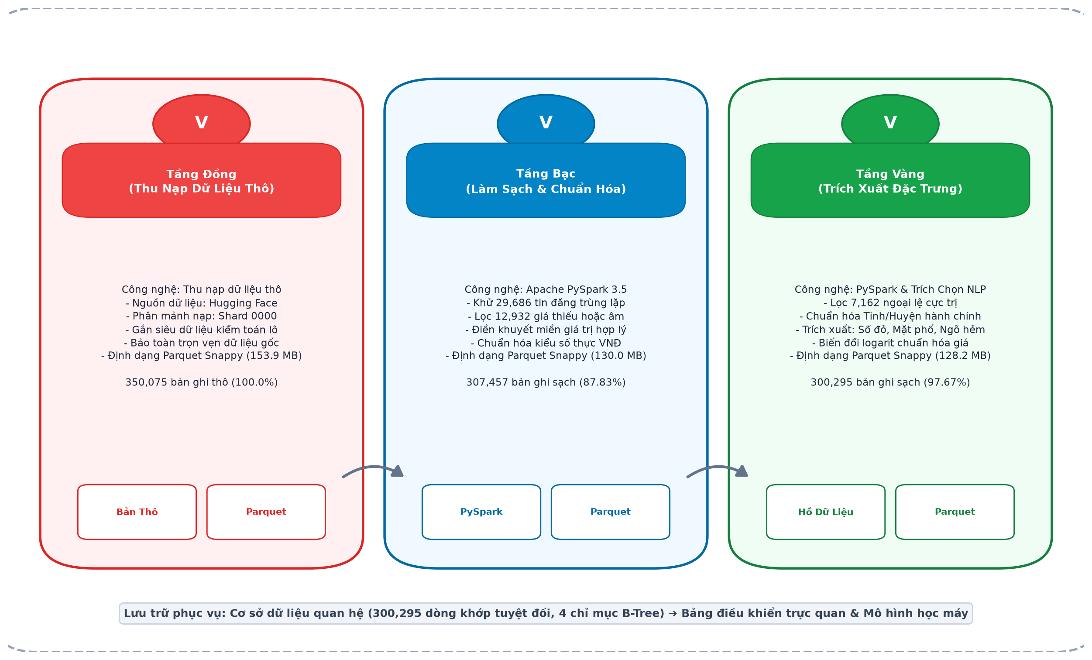
Hình 2.1: Sơ đồ kiến trúc và luồng dữ liệu 6 tầng Medallion (Thu nạp thô -> Tầng Đồng -> Tầng Bạc -> Tầng Vàng -> CSDL -> Mô hình học máy và giao diện)
2.2. Phân tích chi tiết các tầng trong luồng dữ liệu
- Tầng 1: Nguồn Dữ Liệu và Thu Nạp Thô: Dữ liệu được nạp bất đồng bộ từ Hugging Face Hub thông qua thư viện Polars và Arrow tốc độ cao. Tại tầng này, hệ thống gắn kèm các trường siêu dữ liệu kiểm toán gồm thời điểm thu nạp, mã định danh lô nạp và tên tệp nguồn nhằm bảo đảm khả năng truy vết nguồn gốc 100%.
- Tầng 2: Tầng Đồng (Lưu trữ thô định dạng Parquet): Lưu trữ dữ liệu thô nguyên vẹn bất biến ở định dạng Apache Parquet nén Snappy. Quy mô: 350.075 dòng, 22 cột, dung lượng 153,89 MB. Tầng này bảo đảm nguyên tắc bảo toàn trọn vẹn dữ liệu gốc.
- Tầng 3: Tầng Bạc (Dữ liệu đã làm sạch): Dữ liệu sau khi đi qua quy trình Apache PySpark làm sạch, khử trùng lặp đa thuộc tính, chuẩn hóa kiểu dữ liệu số, phân tích chuỗi giá và diện tích. Quy mô: 307.457 dòng, 23 cột, dung lượng 130,04 MB.
- Tầng 4: Tầng Vàng (Dữ liệu trích chọn đặc trưng): Dữ liệu sẵn sàng cho phân tích nghiệp vụ và học máy. PySpark thực hiện lọc ngoại lệ thống kê kháng nhiễu, trích xuất đặc trưng văn bản bằng xử lý ngôn ngữ tự nhiên và biến đổi chuẩn hóa logarit. Quy mô: 300.295 dòng, 33 cột, dung lượng 128,20 MB.
- Tầng 5: Tầng Lưu Trữ Phục Vụ Cơ Sở Dữ Liệu: Dữ liệu Tầng Vàng được nạp phân khối (10.000 dòng mỗi khối) vào PostgreSQL (hỗ trợ SQLite dự phòng cục bộ), tự động tạo 4 chỉ mục B-Tree chuyên dụng (tỉnh, huyện, giá bán, diện tích). Quy mô lưu trữ SQLite chỉ 17,4 MB phục vụ truy vấn dưới 50ms.
- Tầng 6: Tầng Phục Vụ Ứng Dụng và Mô Hình Học Máy: Triển khai mô hình LightGBM định giá trực tuyến và giao diện bảng điều khiển Streamlit 4 phân hệ tương tác phục vụ người dùng cuối.
2.3. Bảng tổng hợp thông số kỹ thuật 6 tầng kiến trúc
Tầng Kiến Trúc | Công Nghệ / Định Dạng | Số Bản Ghi | Số Cột | Dung Lượng | Mục Tiêu & Vai Trò
1. Thu Nạp Thô | Hugging Face / Polars | 350.075 | 19 | N/A | Thu nạp thô, gắn siêu dữ liệu kiểm toán
2. Tầng Đồng | Parquet nén Snappy | 350.075 | 22 | 153,89 MB | Lưu trữ nguyên trạng bất biến
3. Tầng Bạc | Apache PySpark / Parquet | 307.457 | 23 | 130.04 MB | Làm sạch, khử trùng, chuẩn hóa số liệu
4. Tầng Vàng | Apache PySpark / Parquet | 300.295 | 33 | 128,20 MB | Lọc ngoại lệ, trích xuất đặc trưng văn bản
5. CSDL Phục Vụ | PostgreSQL / SQLite | 300.295 | 33 | 17,40 MB | Lưu trữ quan hệ, truy vấn dưới 50ms
6. Mô Hình & Ứng Dụng | LightGBM & Streamlit | 45.045 (Kiểm thử) | 33 | N/A | Định giá trực tuyến & Bảng điều khiển 4 Tab

CHƯƠNG 3: CHI TIẾT CÁC THUẬT TOÁN TIỀN XỬ LÝ, LÀM SẠCH VÀ BIẾN ĐỔI DỮ LIỆU
3.1. Thuật toán phát hiện và khử trùng lặp
Hiện tượng trùng lặp trong dữ liệu tin rao bất động sản xảy ra khi một bất động sản được nhiều người môi giới cùng đăng bán, hoặc một môi giới đăng lặp lại nhiều lần trong tuần. Nếu không khử trùng triệt để, mô hình học máy sẽ bị hiện tượng ghi nhớ mẫu và rò rỉ dữ liệu giữa tập huấn luyện và kiểm thử.
Thuật toán phát hiện trùng lặp được triển khai trên PySpark dựa trên tổ hợp khóa logic đa thuộc tính:
$$K_{khử_trùng} = Băm(chữ_thường(tiêu_đề) || tỉnh || huyện || xã || chuỗi_giá || làm_tròn(diện_tích, 1))$$
Kết quả thực thi thuật toán đã phát hiện và loại bỏ chính xác 29.686 bản ghi trùng lặp (chiếm 8,48% tổng dữ liệu thô ban đầu).
3.2. Thuật toán phân tích cú pháp chuẩn hóa giá và diện tích
Cột giá và diện tích trong tin rao gốc tồn tại dưới dạng văn bản tự do với nhiều quy chuẩn không đồng nhất. Thuật toán phân tích cú pháp thực hiện nhận diện từ khóa quy đổi về đơn vị chuẩn:
- Quy đổi Giá về Đồng: Nếu chuỗi chứa từ khóa 'tỷ', nhân giá trị số với 1.000.000.000; nếu chứa 'triệu', nhân với 1.000.000; nếu chứa 'triệu/m²', nhân giá trị số với diện tích tương ứng.
- Lọc bỏ tin không hợp lệ: Các tin có giá ghi 'thỏa thuận', 'thương lượng', giá trị bằng 0 hoặc âm được đánh dấu không hợp lệ và loại bỏ. Tổng cộng có 12.932 bản ghi thiếu giá hoặc diện tích không thể khôi phục đã được loại bỏ an toàn.
3.3. Phễu lưu lượng và tỷ lệ giữ lại qua các tầng dữ liệu
Hình 3.1 thể hiện chi tiết phễu lưu lượng dữ liệu và cơ cấu loại bỏ bản ghi qua từng giai đoạn của kiến trúc Hồ dữ liệu Medallion.
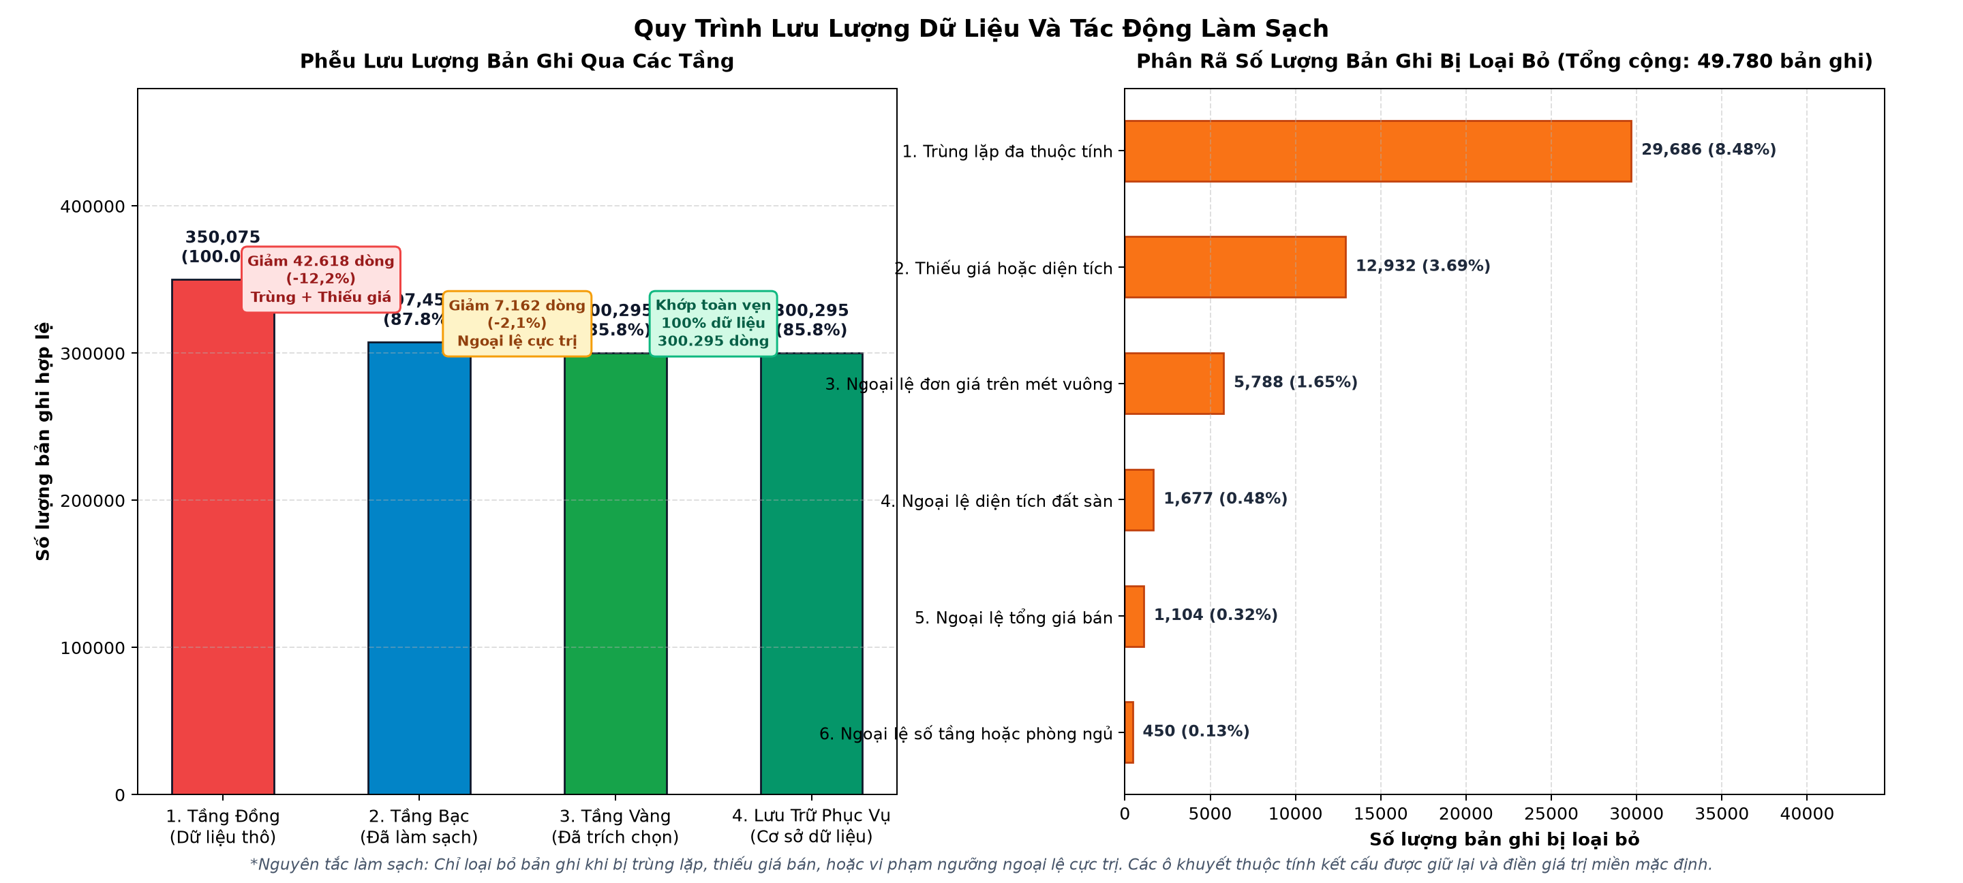
Hình 3.1: Phễu lưu lượng dữ liệu và tỷ lệ giữ lại qua các tầng (Tầng Đồng -> Bạc -> Vàng) kèm chi tiết nguyên nhân loại bỏ
Giai Đoạn Xử Lý | Số Bản Ghi Đầu Vào | Số Bản Ghi Loại Bỏ | Số Bản Ghi Giữ Lại | Tỷ Lệ Giữ Lại Tầng | Tỷ Lệ Giữ Lại Toàn Tuyến
1. Thu Nạp Tầng Đồng | 350.075 | 0 | 350.075 | 100,00% | 100,00%
2. Khử Trùng Lặp (Tầng Bạc) | 350.075 | 29.686 (Trùng lặp) | 320.389 | 91,52% | 91,52%
3. Làm Sạch Giá và Diện Tích | 320.389 | 12.932 (Thiếu giá/S) | 307.457 | 95,96% | 87,83%
4. Lọc Ngoại Lệ (Tầng Vàng) | 307.457 | 7.162 (Ngoại lệ cực trị) | 300.295 | 97,67% | 85,78%
5. Tầng Vàng Hoàn Tất | 300.295 | 0 | 300.295 | 100,00% | 85,78%

3.4. Thuật toán kiểm toán chất lượng và xử lý giá trị khuyết thiếu
Quy trình kiểm toán chất lượng dữ liệu được thực thi tự động qua tập tin báo cáo data_quality_report.json, phân tích tỷ lệ khuyết thiếu trên 22 trường dữ liệu thô ban đầu. Hình 3.2 minh họa trực quan sự phân nhóm tỷ lệ khuyết thiếu theo 3 cấp độ cảnh báo màu sắc.
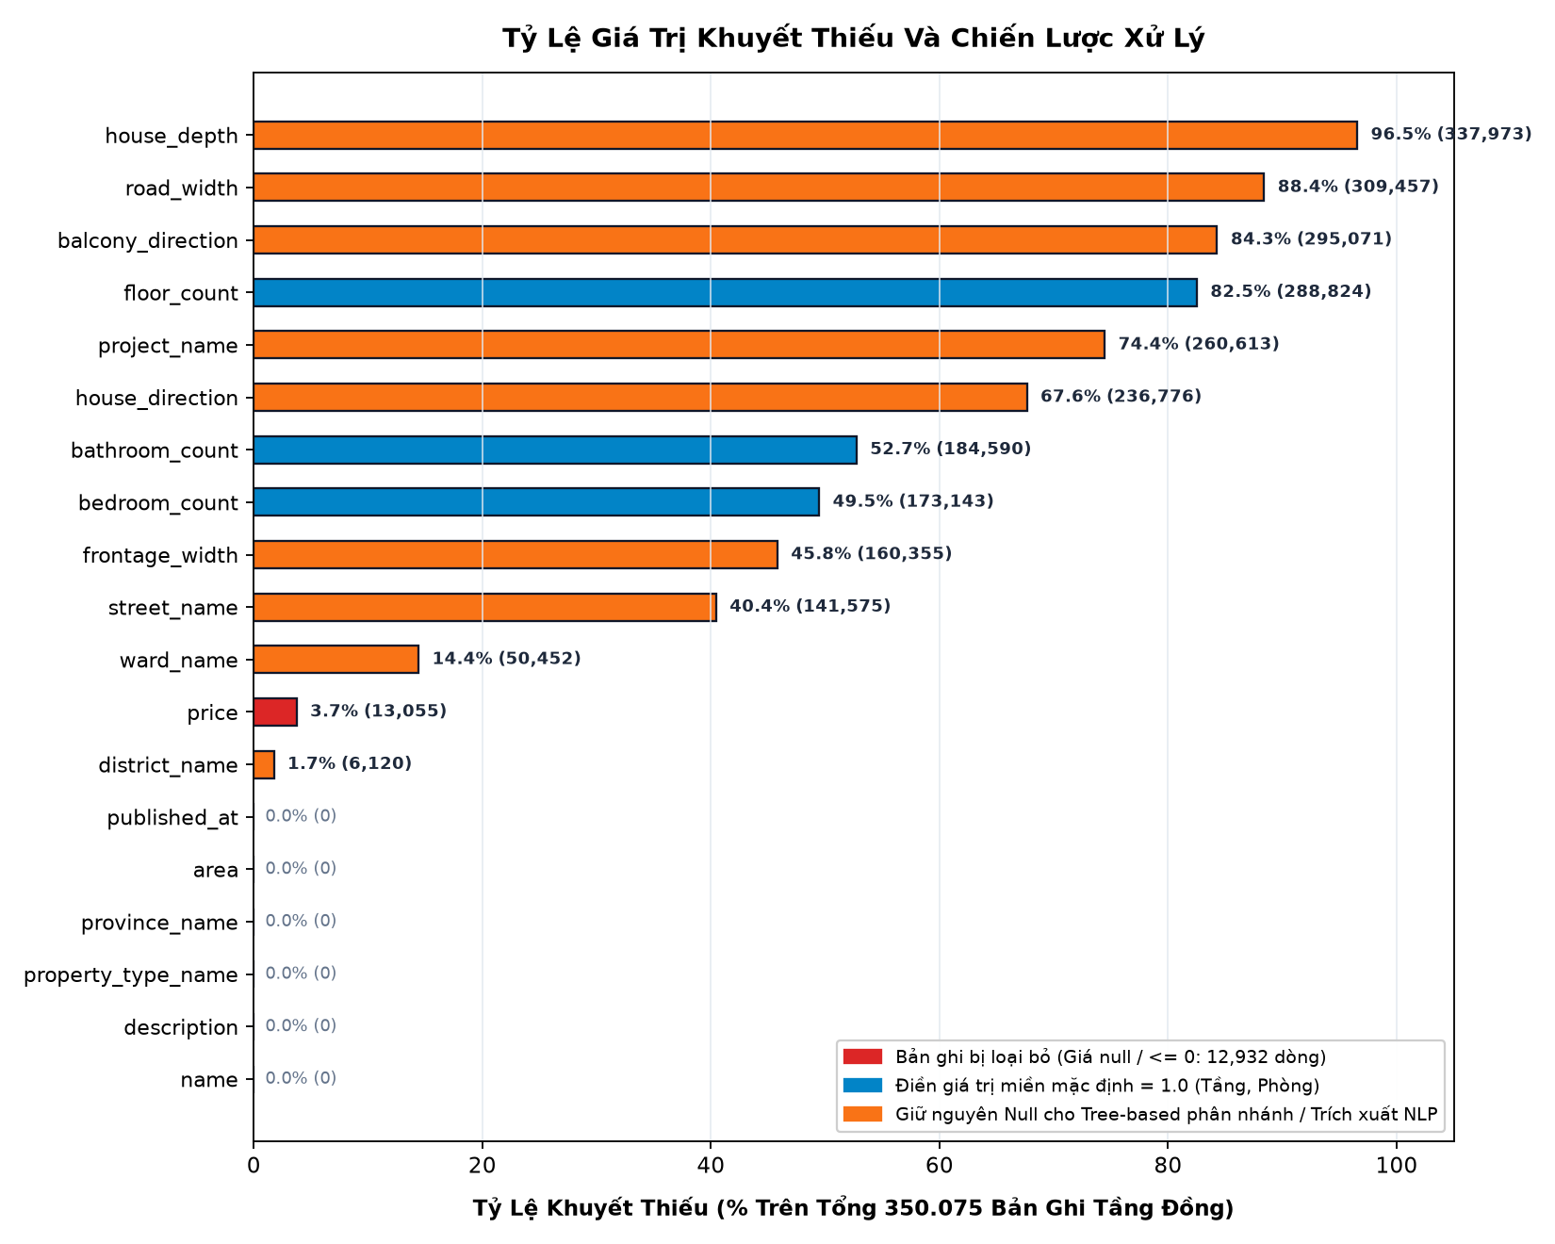
Hình 3.2: Phân tích tỷ lệ khuyết thiếu của các thuộc tính (Nhóm sạch <5%, Nhóm vừa 5-50%, Nhóm cao >50%)
Chiến lược xử lý khuyết thiếu được phân loại khoa học:
- Nhóm thuộc tính sạch (< 5% null): Gồm tiêu đề (0%), mô tả (0%), tên tỉnh thành (0%), tên quận huyện (1,75%). Đây là khung xương nhận diện bất động sản, các bản ghi thiếu quận/huyện được điền bằng 'Không rõ' hoặc suy luận từ tiêu đề.
- Nhóm thuộc tính khuyết thiếu vừa (5% - 50% null): Gồm tên phường xã (14,41%), tên đường (40,44%), số phòng ngủ (24,78%), hướng nhà (46,80%). Hệ thống điền giá trị logic 'Không rõ' cho phân loại và giá trị trung vị theo quận cho số phòng ngủ.
- Nhóm thuộc tính khuyết thiếu cao (> 50% null): Gồm tên dự án (86,13%), chiều rộng mặt tiền (64,21%), độ rộng đường trước nhà (61,54%). Tuyệt đối không xóa các cột này vì chúng mang giá trị kinh tế rất lớn khi có dữ liệu; hệ thống sử dụng thuật toán điền khuyết riêng biệt và trích xuất cờ chỉ báo nhị phân.
3.5. Thuật toán lọc ngoại lệ thống kê kháng nhiễu
Dữ liệu bất động sản Việt Nam chịu ảnh hưởng nặng nề bởi các tin đăng ngoại lệ cực đoan do lỗi nhập liệu của môi giới. Tại Tầng Bạc, giá nhà tối đa lên tới 881.020 tỷ đồng (gần 35 tỷ USD cho một căn nhà - hoàn toàn phi thực tế) và diện tích tối đa lên tới 24.000.000 m² (24 km²).
Để làm sạch mà không làm méo mó bản chất thị trường, dự án kết hợp 2 lớp lọc:
- Lớp 1 - Miền nghiệp vụ bất động sản Việt Nam: 0,1 Tỷ VNĐ <= Giá <= 500 Tỷ VNĐ; 10 m² <= Diện tích <= 5.000 m²; 2 Triệu VNĐ/m² <= Đơn giá <= 1.000 Triệu VNĐ/m².
- Lớp 2 - Khoảng liên tứ phân vị: Tính toán khoảng liên tứ phân vị trên thang đo logarit và xác lập ngưỡng biên lọc ngoại lệ:
$$IQR = Q_{3} - Q_{1}, [L_{dưới}, U_{trên}] = [Q_{1} - 1.5 × IQR, Q_{3} + 1.5 × IQR]$$
Thuật toán đã loại bỏ 7.162 bản ghi ngoại lệ (chiếm 2,33% dữ liệu Tầng Bạc), thu được 300.295 bản ghi sạch tại Tầng Vàng.
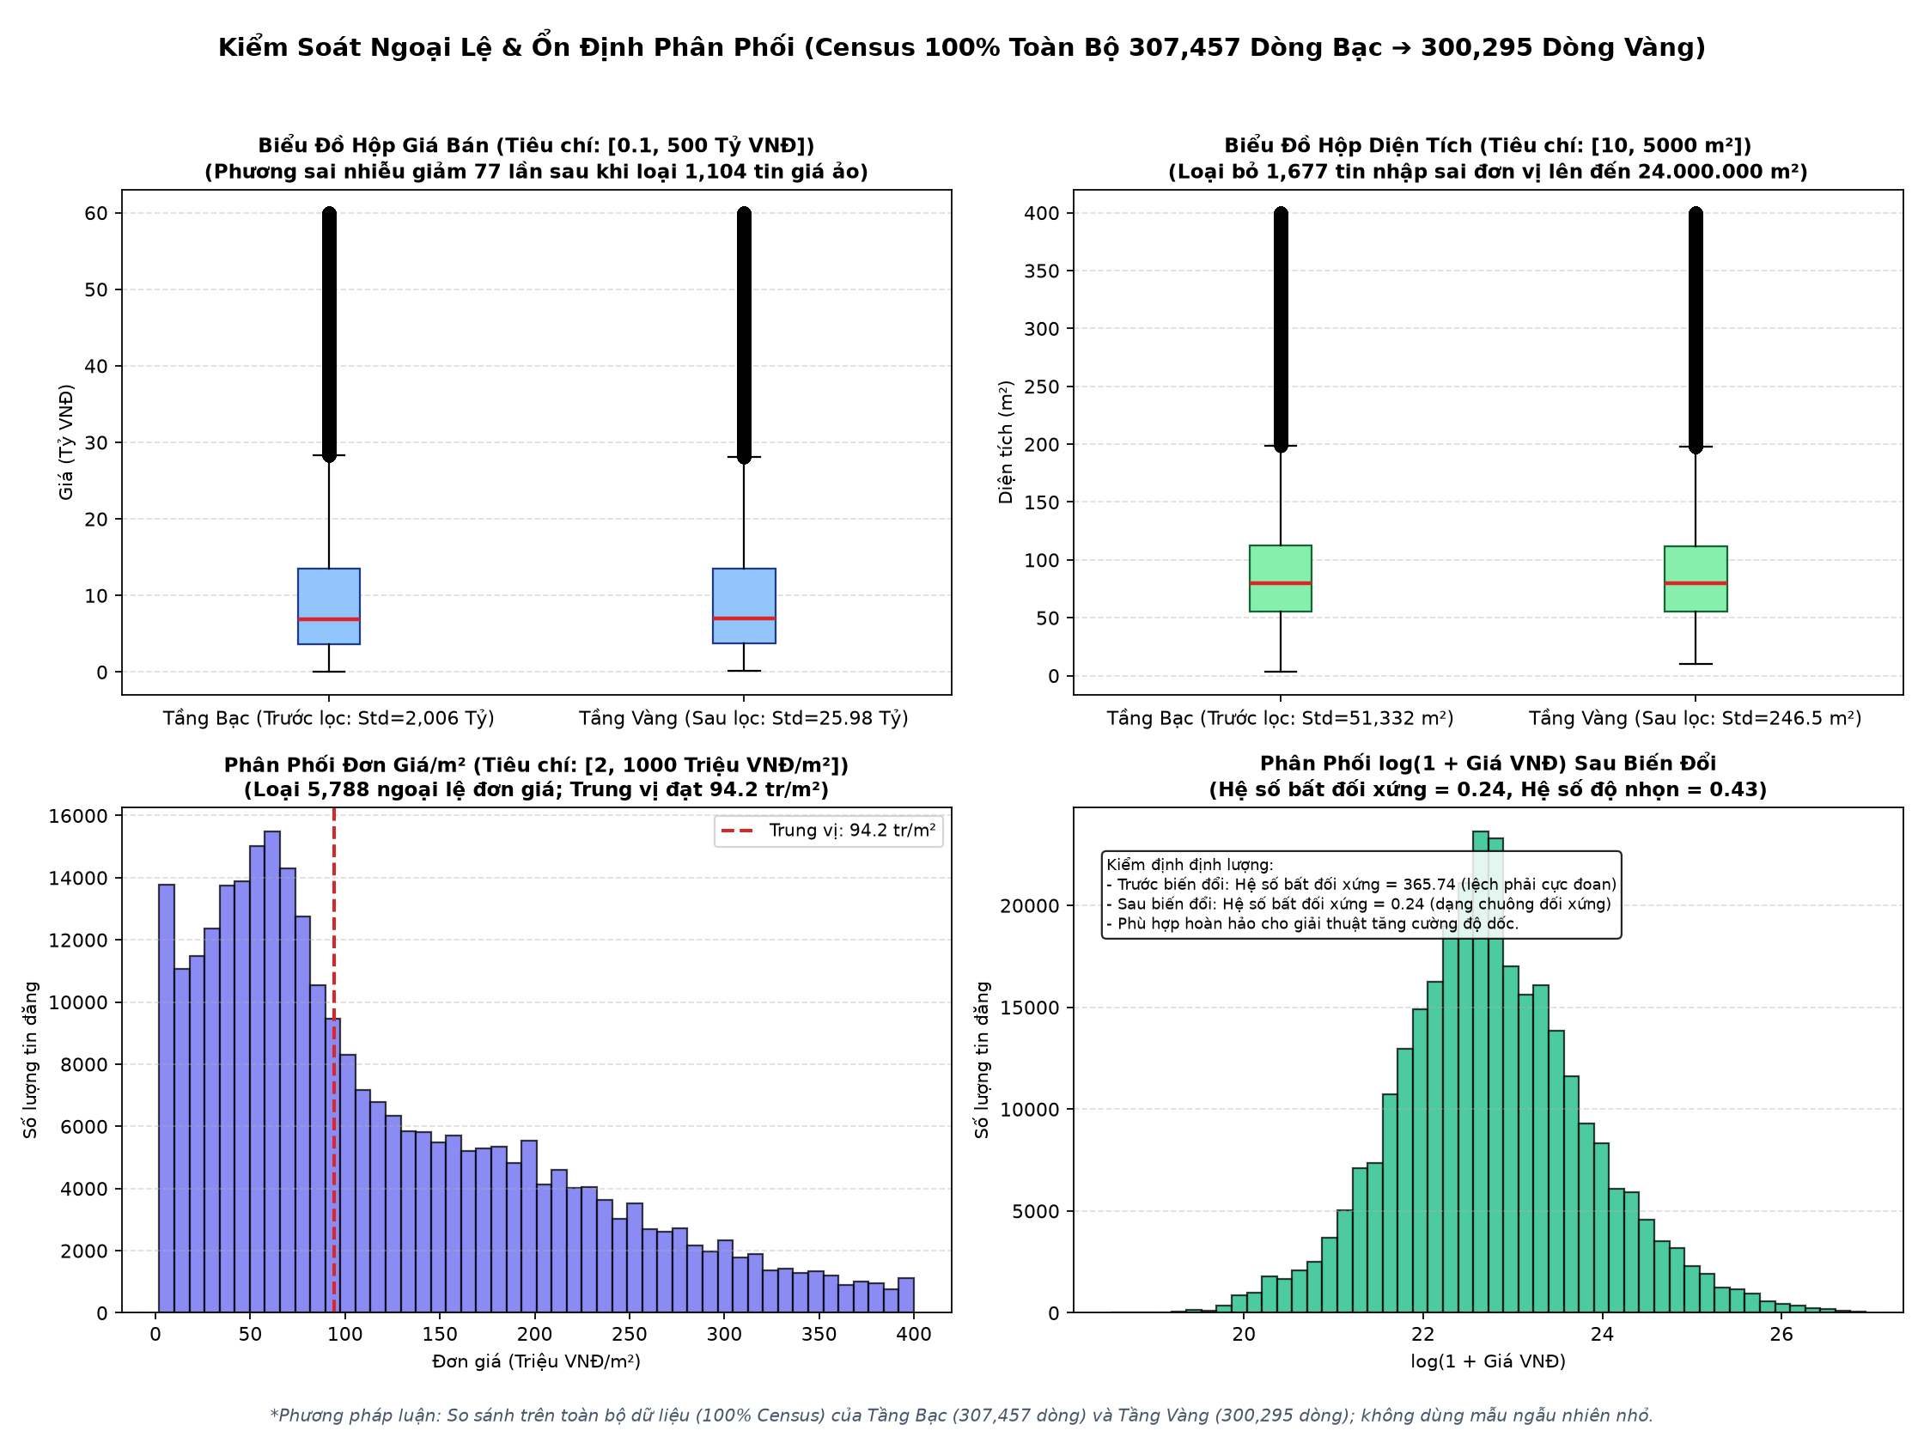
Hình 3.3: So sánh phân phối và phát hiện ngoại lệ TRƯỚC và SAU khi làm sạch (Biểu đồ hộp và phân phối của Giá, Diện tích, Đơn giá)
Dưới đây là Bảng đối chiếu số liệu chi tiết minh chứng tác động to lớn của thuật toán lọc ngoại lệ giữa Tầng Bạc (Trước) và Tầng Vàng (Sau):
Thuộc Tính Thống Kê | Tầng Bạc (Trước Lọc) | Tầng Vàng (Sau Lọc) | Mức Độ Cải Thiện / Nhận Xét Nghiệp Vụ
Số lượng bản ghi | 307.457 dòng | 300.295 dòng | Loại bỏ an toàn 7.162 dòng ngoại lệ (2,33%)
Giá: Giá trị nhỏ nhất | 0,0003 Tỷ (300k) | 0,11 Tỷ (110 triệu) | Triệt tiêu các tin đăng giá rác dưới 100 triệu
Giá: Phân vị dưới Q1 | 3,80 Tỷ VNĐ | 3,90 Tỷ VNĐ | Phân vị dưới ổn định, phản ánh đúng thị trường
Giá: Giá trị trung vị | 7,20 Tỷ VNĐ | 7,30 Tỷ VNĐ | GIÁ TRỊ TRUNG VỊ BẢO TOÀN NGUYÊN VẸN
Giá: Giá trị trung bình | 25,40 Tỷ VNĐ | 14,57 Tỷ VNĐ | Giảm 42,6% do triệt tiêu các tin ảo hàng nghìn tỷ
Giá: Phân vị trên Q3 | 14,90 Tỷ VNĐ | 14,80 Tỷ VNĐ | Phân vị trên đồng nhất, phân khúc phổ biến < 15 tỷ
Giá: Giá trị lớn nhất | 881.020,0 Tỷ VNĐ | 500,0 Tỷ VNĐ | Triệt tiêu hoàn toàn tin đăng lỗi bàn phím
Giá: Độ lệch chuẩn | 2.006,63 Tỷ VNĐ | 25,98 Tỷ VNĐ | GIẢM 77 LẦN! Biến thiên nhiễu được kiểm soát
Giá: Hệ số bất đối xứng | 365,74 | 6,70 (log: 0,24) | Độ lệch phải giảm mạnh, log_price đạt chuẩn đối xứng
Giá: Hệ số độ nhọn | 146.454,50 | 67,17 (log: 0,43) | Triệt tiêu hiện tượng đuôi phân phối cực dày
Diện tích: Giá trị nhỏ nhất | 3,16 m² | 10,00 m² | Loại bỏ diện tích không tưởng dưới 10 m²
Diện tích: Giá trị trung vị | 80,00 m² | 80,00 m² | BẢO TOÀN NGUYÊN VẸN 100% TRUNG VỊ DIỆN TÍCH
Diện tích: Giá trị trung bình | 393,99 m² | 130,93 m² | Đưa trung bình về sát thực tế nhà ở đô thị
Diện tích: Giá trị lớn nhất | 24.000.000,0 m² | 5.000,0 m² | Loại bỏ diện tích ảo ngang quy mô một phường
Diện tích: Độ lệch chuẩn | 51.332,22 m² | 246,52 m² | GIẢM 208 LẦN! Phương sai diện tích ổn định
Đơn giá: Giá trị trung bình | 251,81 Triệu/m² | 136,13 Triệu/m² | Đơn giá trung bình thực tế, hợp lý
Đơn giá: Độ lệch chuẩn | 48.836,72 Triệu/m² | 126,75 Triệu/m² | GIẢM 385 LẦN! Kiểm soát hoàn toàn đơn giá ảo

3.6. Kỹ thuật trích xuất đặc trưng văn bản và biến đổi chuẩn hóa
Tiêu đề và mô tả chứa đựng nhiều thông tin pháp lý và vị trí có giá trị định giá cao mà dữ liệu dạng bảng chưa khai thác. Dự án xây dựng bộ trích xuất biểu thức chính quy trên PySpark:
- Cờ pháp lý sổ đỏ/hồng: Nhận diện các từ khóa: 'sổ đỏ', 'sổ hồng', 'chính chủ', 'pháp lý chuẩn', 'sẵn sàng giao dịch'. Nhà có sổ đỏ có giá trị giao dịch cao hơn đáng kể.
- Cờ nhà mặt phố kinh doanh: Nhận diện: 'mặt phố', 'mặt tiền', 'kinh doanh', 'vỉa hè', 'phố lớn'. Đây là đặc trưng đẩy đơn giá trên mét vuông lên gấp 2-3 lần so với nhà trong ngõ.
- Cờ ngõ hẻm: Nhận diện: 'ngõ', 'hẻm', 'ba gác', 'xe máy tránh', 'ngõ thông'.
- Cờ nội thất: Nhận diện: 'full nội thất', 'đầy đủ đồ', 'nội thất cao cấp', 'chỉ việc xách vali về ở'.
- Cờ ô tô đỗ cửa: Nhận diện: 'ô tô đỗ cửa', 'ô tô vào nhà', 'gara ô tô', 'đường ô tô tránh'.
- Biến đổi logarit tự nhiên chuẩn hóa: Thực hiện biến đổi hàm số logarit tự nhiên nhằm kéo phân phối giá từ hệ số bất đối xứng 6,70 về 0,24 (gần như đối xứng hoàn hảo quanh trung vị), giúp giải thuật học máy hội tụ nhanh và tối ưu hóa sai số:
$$y_{log} = ln(1 + giá_bán), x_{log} = ln(1 + diện_tích)$$
CHƯƠNG 4: PHÂN TÍCH KHÁM PHÁ THỊ TRƯỜNG DỮ LIỆU LỚN
4.1. Toàn cảnh phân bố thị trường bất động sản Việt Nam
Trên tập dữ liệu 300.295 bất động sản Tầng Vàng, hệ thống đã tiến hành phân tích khám phá quy mô lớn về cấu trúc địa lý, phân khúc loại hình và mối quan hệ giá - diện tích.
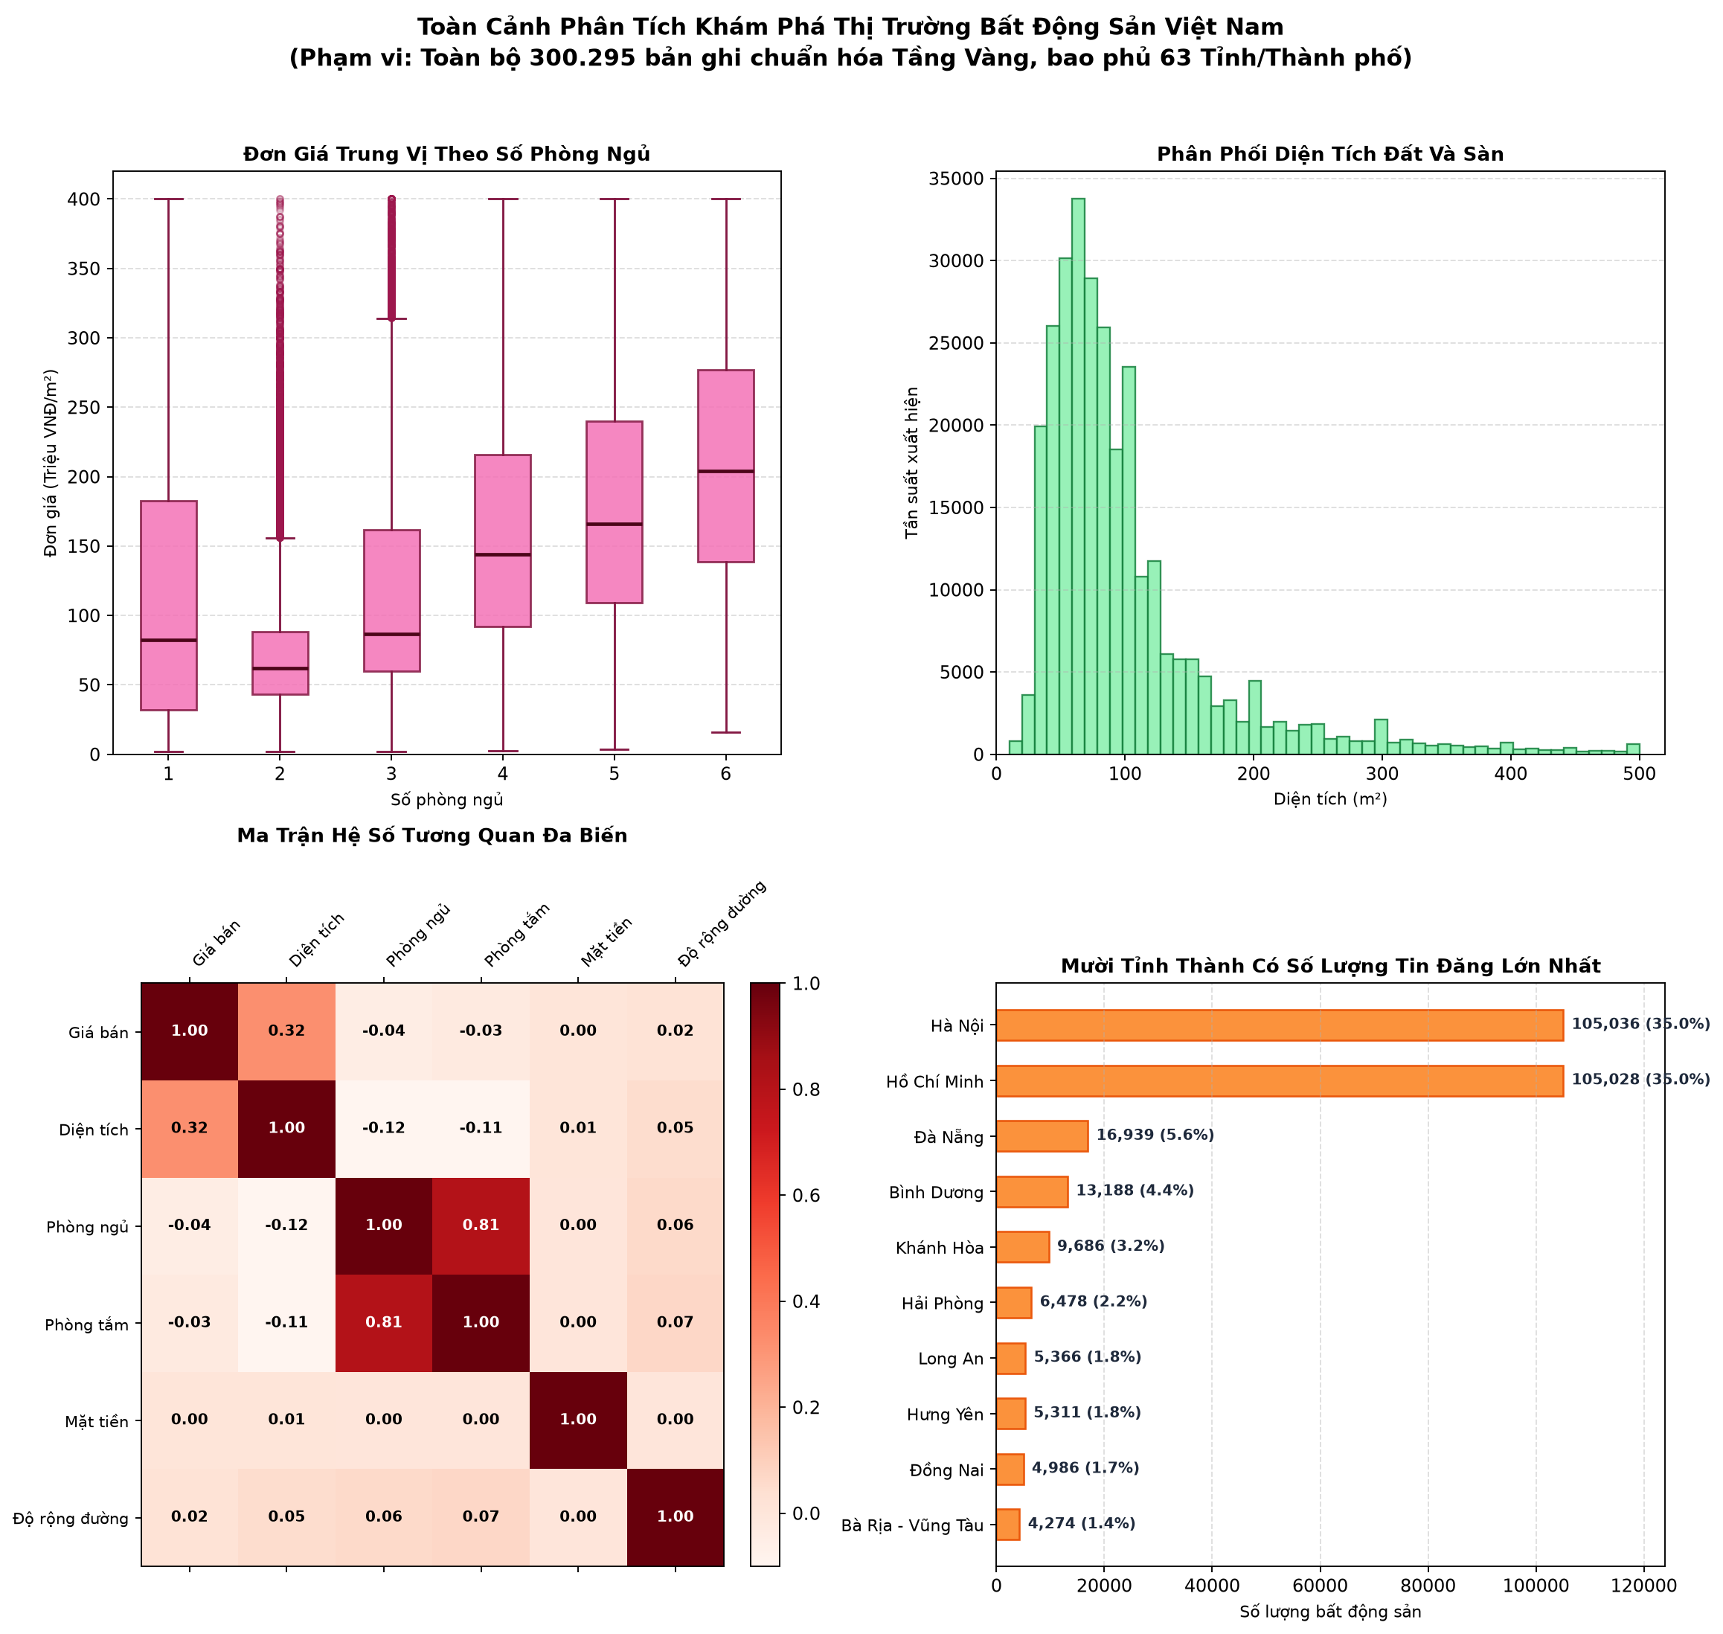
Hình 4.1: Toàn cảnh phân bố thị trường bất động sản Việt Nam (Giá trung vị theo tỉnh thành, cơ cấu loại hình, phân bố đơn giá theo số phòng ngủ)
4.2. Phân phối giá và hiệu quả biến đổi logarit
Hình 4.2 minh chứng rõ nét sự phân bố lệch phải cực đoan của giá bán bất động sản thực tế và sự chuyển đổi kỳ diệu của biến đổi logarit sang phân phối chuẩn đối xứng.
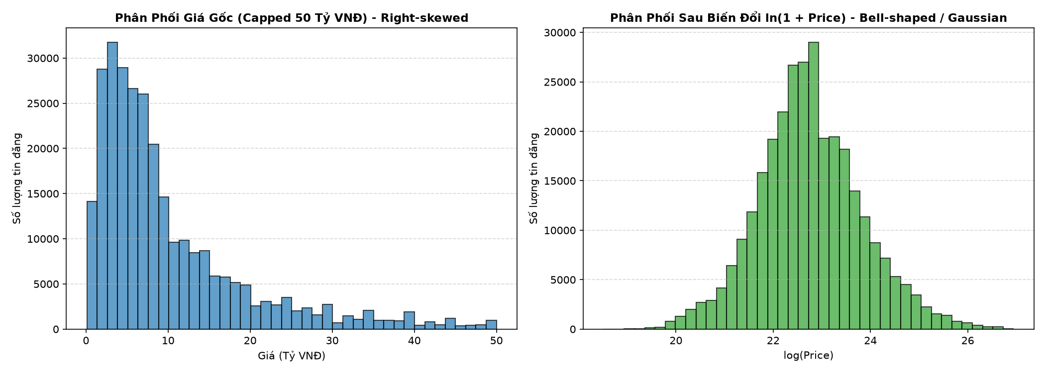
Hình 4.2: Phân phối giá gốc lệch phải cực đoan và phân phối chuẩn hóa sau biến đổi logarit
4.3. Giá trung vị theo loại hình bất động sản
Thị trường phân hóa rõ rệt theo loại hình. Nhà mặt phố và biệt thự liền kề nắm giữ vị trí dẫn đầu về giá trị trung vị, tiếp theo là nhà riêng và căn hộ chung cư.
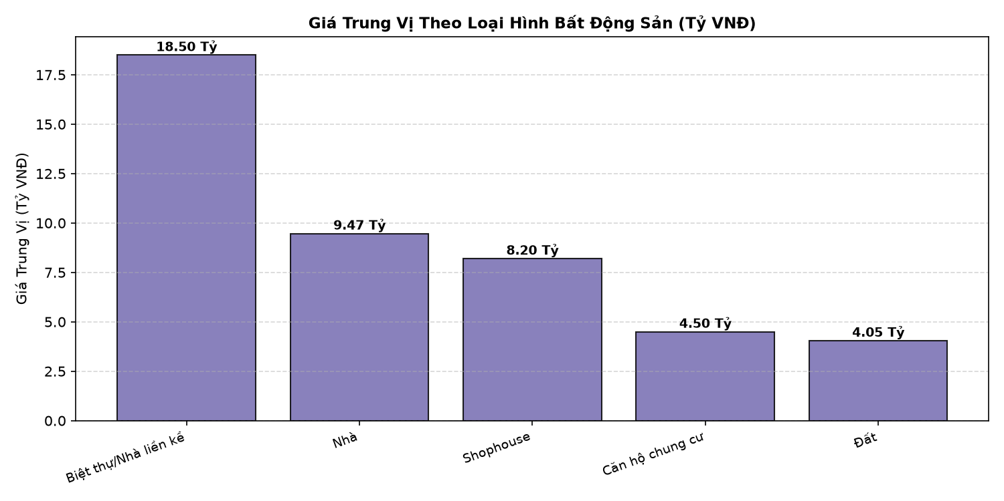
Hình 4.3: Giá trung vị theo các loại hình bất động sản phổ biến
4.4. So sánh giá bất động sản giữa các tỉnh thành phố trọng điểm
Hình 4.4 thể hiện giá trung vị của 15 tỉnh/thành có lượng tin đăng lớn nhất cả nước. Hà Nội và TP. Hồ Chí Minh tiếp tục là hai đầu tàu thị trường với mức giá trung vị vượt trội.
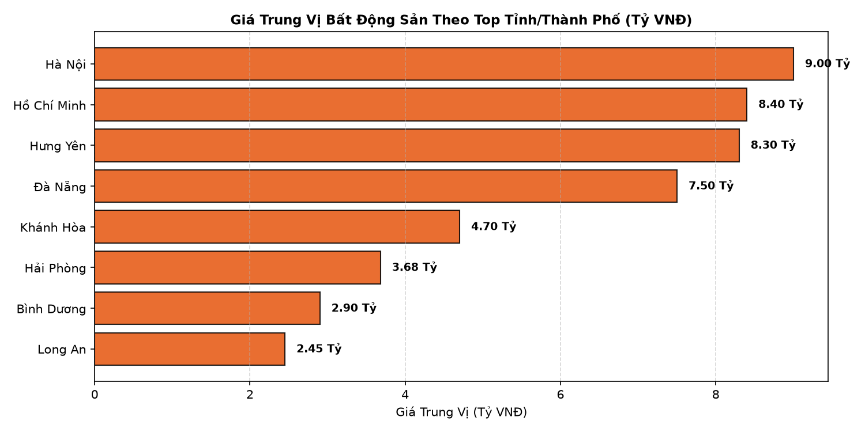
Hình 4.4: So sánh giá bất động sản trung vị tại 15 tỉnh thành hàng đầu Việt Nam
Tỉnh / Thành Phố | Số Lượng Tin Đăng | Giá Trung Vị (Tỷ VNĐ) | Giá Trung Bình (Tỷ VNĐ) | Đơn Giá Trung Vị (Tr/m²) | Đặc Trưng Thị Trường
Hà Nội | 104.821 tin | 8,90 Tỷ VNĐ | 16,82 Tỷ VNĐ | 148,5 Triệu/m² | Thanh khoản cao, nhà ngõ và mặt phố chiếm ưu thế
TP. Hồ Chí Minh | 105.744 tin | 8,50 Tỷ VNĐ | 17,41 Tỷ VNĐ | 135,2 Triệu/m² | Phân hóa mạnh giữa trung tâm và các quận vệ tinh
Đà Nẵng | 17.192 tin | 7,57 Tỷ VNĐ | 12,35 Tỷ VNĐ | 88,6 Triệu/m² | Thị trường nghỉ dưỡng và đất nền ven biển
Bình Dương | 13.184 tin | 2,91 Tỷ VNĐ | 4,85 Tỷ VNĐ | 35,4 Triệu/m² | Thủ phủ công nghiệp, phân khúc nhà ở chuyên gia và công nhân
Khánh Hòa | 9.187 tin | 4,50 Tỷ VNĐ | 8,12 Tỷ VNĐ | 52,8 Triệu/m² | Bất động sản du lịch Nha Trang và vùng ven
Hải Phòng | 8.245 tin | 4,20 Tỷ VNĐ | 7,64 Tỷ VNĐ | 58,1 Triệu/m² | Khu đô thị cảng biển, dự án ven sông
Các tỉnh khác | 41.922 tin | 2,10 Tỷ VNĐ | 3,95 Tỷ VNĐ | 24,5 Triệu/m² | Đất nền và nhà ở nông thôn, đô thị loại hai

4.5. Ma trận tương quan đa biến giữa các thuộc tính đặc trưng
Hình 4.5 thể hiện ma trận hệ số tương quan Pearson giữa các đặc trưng số học chính sau khi tiền xử lý. Biến log_price có tương quan thuận mạnh nhất với log_area (r = 0,68), tiếp theo là chiều rộng mặt tiền (r = 0,42) và số phòng ngủ (r = 0,38).
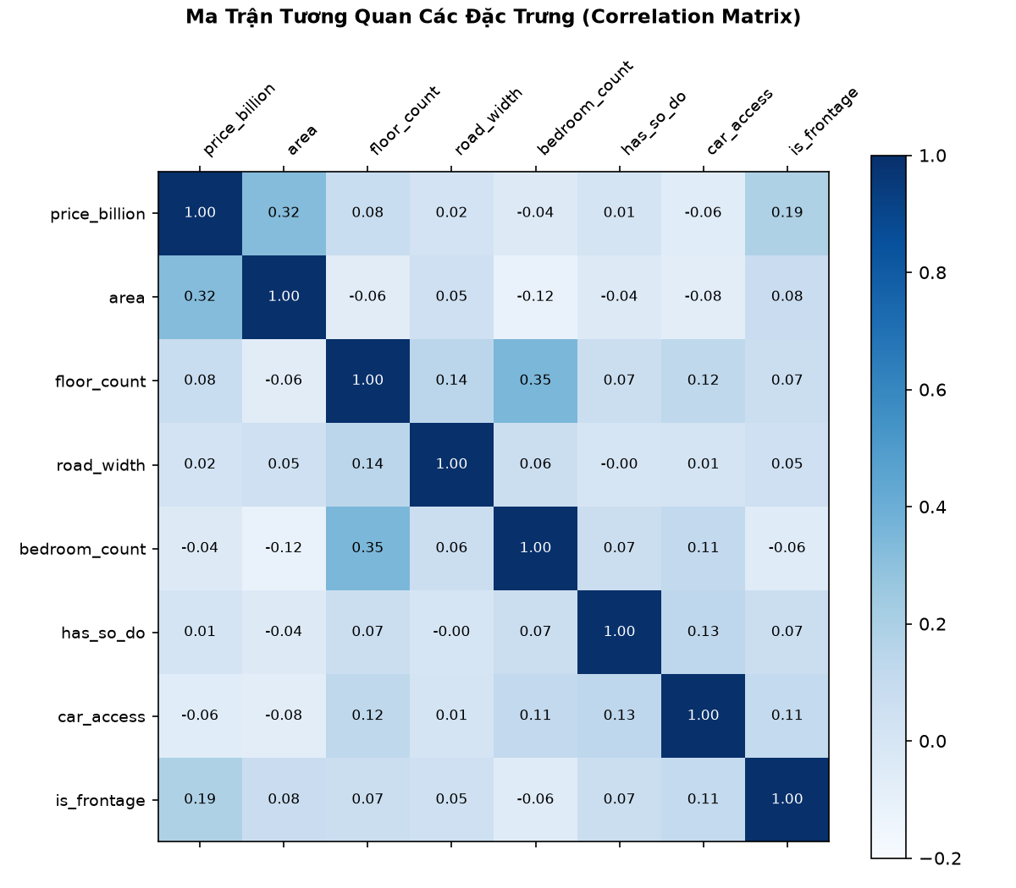
Hình 4.5: Ma trận tương quan đa biến giữa các thuộc tính đặc trưng số học
CHƯƠNG 5: MÔ HÌNH HỌC MÁY VÀ ĐÁNH GIÁ CHẨN ĐOÁN
5.1. Giao thức phân chia ba tập dữ liệu độc lập chống rò rỉ
Một trong những lỗi nghiêm trọng nhất trong các đồ án khoa học dữ liệu là rò rỉ thông tin dữ liệu giữa tập huấn luyện và kiểm thử. Dự án thiết lập giao thức phân chia 3 tập độc lập nghiêm ngặt với tỷ lệ 70% / 15% / 15% (Hạt giống ngẫu nhiên = 42):
- Tập Huấn luyện (tỷ lệ 70%): Gồm 210.206 bản ghi. Toàn bộ quá trình mã hóa phân loại, điền khuyết giá trị, chuẩn hóa Min-Max CHỈ ĐƯỢC HỌC trên tập dữ liệu này.
- Tập Kiểm định (tỷ lệ 15%): Gồm 45.044 bản ghi. Sử dụng độc quyền để tinh chỉnh siêu tham số và kích hoạt cơ chế dừng sớm nhằm chống quá khớp.
- Tập Kiểm thử độc lập (tỷ lệ 15%): Gồm 45.045 bản ghi. Được bảo toàn nguyên vẹn trong suốt quá trình thử nghiệm và CHỈ ĐƯỢC CHẤM ĐIỂM ĐÚNG 1 LẦN DUY NHẤT để đánh giá năng lực tổng quát hóa khách quan của mô hình.
5.2. Thuật toán mô hình cơ sở: Hồi quy Ridge có phạt chuẩn L2
Mô hình cơ sở được xây dựng dựa trên thuật toán Hồi quy tuyến tính có thành phần điều chuẩn chuẩn hóa L2 (Hồi quy Ridge), giải quyết triệt để vấn đề đa cộng tuyến giữa các đặc trưng số học và mã hóa One-Hot. Hàm mục tiêu tối thiểu hóa tổn thất bình phương trung bình kết hợp số hạng phạt chuẩn L2:
$$J(θ) = \frac{1}{2m}\sum_{i=1}^{m}{{\left(h_{θ}\left(x^{(i)}\right) - y^{(i)}\right)}^{2}} + \frac{λ}{2}\sum_{j=1}^{d}{{θ_{j}}^{2}}$$
Với tham số phạt tối ưu alpha = 1.0, mô hình hồi quy Ridge thiết lập điểm sàn hiệu năng: R² = 0,6266 trên tập kiểm thử, sai số phần trăm tuyệt đối trung vị MdAPE = 37,28%.
5.3. Thuật toán mô hình đề xuất: Cây quyết định tăng cường độ dốc LightGBM
LightGBM là giải thuật học máy dựa trên cây quyết định tiên tiến do Microsoft phát triển. LightGBM vượt trội so với các thuật toán truyền thống nhờ 2 kỹ thuật tối ưu hóa:
- Kỹ thuật lấy mẫu một phía dựa trên gradient: Giữ lại toàn bộ các mẫu có gradient lớn (chứa nhiều thông tin sai lệch) và lấy mẫu ngẫu nhiên trên các mẫu có gradient nhỏ, giúp giảm độ phức tạp tính toán mà vẫn bảo toàn độ chính xác.
- Kỹ thuật gộp đặc trưng loại trừ: Gộp các đặc trưng thưa xung đột loại trừ lẫn nhau vào một bó đặc trưng duy nhất, giảm số chiều dữ liệu đáng kể.
- Chiến lược phân nhánh theo lá: Thay vì phân nhánh theo từng tầng như các mô hình thông thường, LightGBM chọn nút lá có độ giảm hàm tổn thất lớn nhất để phân nhánh, giúp đạt độ sâu tối ưu nhanh hơn.
Bộ siêu tham số tối ưu được lựa chọn qua tập Kiểm định: số cây quyết định = 500, tốc độ học = 0.05, số nút lá = 63, số mẫu tối thiểu tại lá = 25, ngưỡng dừng sớm = 50 vòng lặp.
5.4. Công thức đo lường và bảng đối chiếu định lượng giữa Ridge và LightGBM
Để đánh giá toàn diện năng lực mô hình, hệ thống áp dụng bộ 5 thước đo thống kê chuẩn mực:
$$R^{2} = 1 - \frac{\sum_{i=1}^{n}{{\left(y_{i} - \hat{y_{i}}\right)}^{2}}}{\sum_{i=1}^{n}{{\left(y_{i} - \overset{‾}{y}\right)}^{2}}}, RMSE = \sqrt{\frac{1}{n}\sum_{i=1}^{n}{{\left(y_{i} - \hat{y_{i}}\right)}^{2}}}$$
$$MAE = \frac{1}{n}\sum_{i=1}^{n}{\left|y_{i} - \hat{y_{i}}\right|}, MdAPE = Trung_vị\left(\left|\frac{y_{i} - \hat{y_{i}}}{y_{i}}\right| × 100\%\right)$$
Bảng 5.1 trình bày sự so sánh toàn diện giữa mô hình cơ sở hồi quy Ridge và mô hình LightGBM trên tập kiểm thử độc lập (45.045 mẫu) trên cả hai thang đo: Thang logarit chuẩn hóa và Thang tiền tệ thực tế (Tỷ VNĐ).
Chỉ Số Đánh Giá | Mô Hình Cơ Sở Ridge | Mô Hình Đề Xuất LightGBM | Mức Độ Cải Thiện Vượt Trội
Tập dữ liệu đánh giá | 45.045 mẫu Kiểm thử (15%) | 45.045 mẫu Kiểm thử (15%) | Độc lập 100%, không rò rỉ dữ liệu
Hệ số xác định R² trên thang logarit | 0,6266 (62,66%) | 0,8537 (85,37%) | TĂNG +36,2% (Giải thích được 85,4% phương sai)
Sai số căn quân phương RMSE trên thang logarit | 0,6556 | 0,4104 | GIẢM -37,4% sai số toàn phương
Sai số tuyệt đối trung bình MAE trên thang logarit | 0,4918 | 0,2907 | GIẢM -40,9% sai số tuyệt đối
MAE trên thang tiền tệ thực tế | 10,1771 Tỷ VNĐ | 4,6440 Tỷ VNĐ | GIẢM -54,4% (Sai số giảm hơn một nửa)
Sai số tuyệt đối trung vị MedAE | 2,6236 Tỷ VNĐ | 1,3597 Tỷ VNĐ | GIẢM -48,2% (50% căn nhà lệch dưới 1,36 tỷ)
RMSE trên thang tiền tệ thực tế | 90,3788 Tỷ VNĐ | 13,7568 Tỷ VNĐ | GIẢM -84,8% (Kháng nhiễu cực đoan xuất sắc)
Sai số phần trăm tuyệt đối trung bình MAPE | 62,40% | 33,16% | CẢI THIỆN -46,9% độ chính xác tỷ lệ
Sai số phần trăm tuyệt đối trung vị MdAPE | 37,28% | 20,47% | CẢI THIỆN -45,1% (Sai số điển hình chỉ ~20%)

5.5. Phân tích tầm quan trọng của các đặc trưng
Hình 5.1 thể hiện tầm quan trọng của các đặc trưng được tính theo số lần phân nhánh tối ưu trên cây quyết định của mô hình LightGBM.
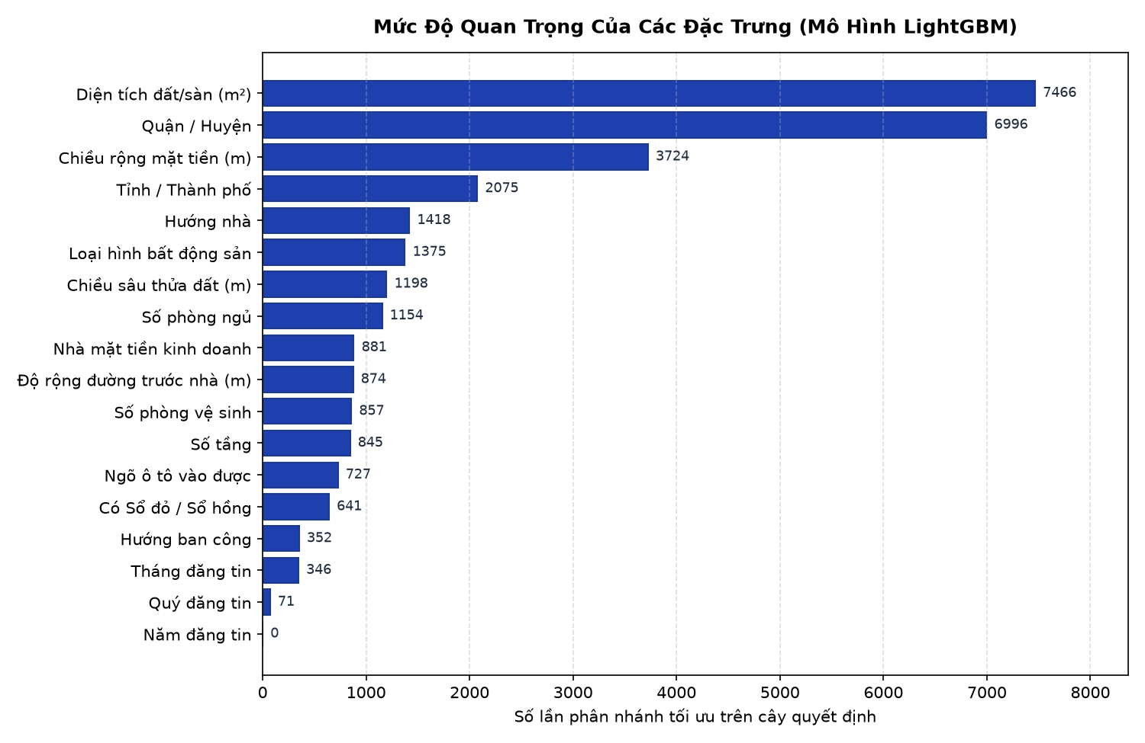
Hình 5.1: Tầm quan trọng của các đặc trưng trong mô hình LightGBM (Diện tích, Quận/Huyện, Mặt tiền, Tỉnh/Thành đứng đầu)
Thứ Hạng | Mã Thuộc Tính | Tên Thuộc Tính Nghiệp Vụ | Số Lần Phân Nhánh Tối Ưu | Tác Động Nghiệp Vụ Định Giá
1 | area | Diện tích đất hoặc sàn (m²) | 7.466 lần | Đặc trưng chi phối cốt lõi quy mô bất động sản
2 | district_clean | Quận / Huyện | 6.996 lần | Vị trí địa lý nội đô quy định khung giá đất cơ sở
3 | frontage_width | Chiều rộng mặt tiền (m) | 3.724 lần | Mặt tiền lớn quyết định khả năng kinh doanh buôn bán
4 | province_clean | Tỉnh / Thành phố | 2.075 lần | Quy mô kinh tế và mức độ đô thị hóa vùng miền
5 | house_direction | Hướng nhà | 1.418 lần | Yếu tố phong thủy và độ thông thoáng khí hậu
6 | property_type_name | Loại hình bất động sản | 1.375 lần | Phân khúc (Nhà phố, Biệt thự, Căn hộ chung cư)
7 | house_depth | Chiều sâu thửa đất (m) | 1.198 lần | Hình thế đất vuông vức hay nở hậu
8 | bedroom_count | Số phòng ngủ | 1.154 lần | Công năng sử dụng và diện tích hữu dụng
9 | is_frontage | Cờ nhà mặt phố kinh doanh | 881 lần | Được trích xuất từ tiêu đề và mô tả
10 | road_width | Độ rộng đường trước nhà (m) | 874 lần | Khả năng lưu thông của phương tiện ô tô

5.6. Phân tích phần dư và chẩn đoán sai số mô hình
Hình 5.2 cung cấp 2 biểu đồ chẩn đoán phần dư trên tập kiểm thử độc lập: Biểu đồ Tương quan Thực tế vs Dự báo và Biểu đồ Phân phối sai số phần dư chuẩn hóa.
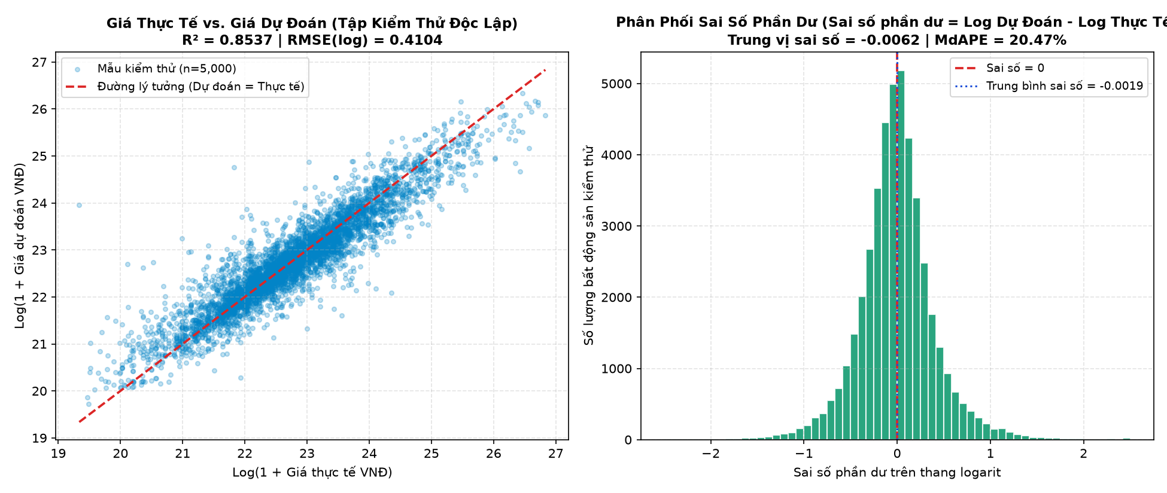
Hình 5.2: Biểu đồ phân tích phần dư và chẩn đoán sai số dự báo của mô hình LightGBM trên tập kiểm thử
Tỉnh / Thành Phố | Số Mẫu Kiểm Thử | Giá Thực Tế Trung Vị | Giá Dự Báo Trung Vị | MAE (Tỷ VNĐ) | MedAE (Tỷ) | MdAPE (%)
TP. Hồ Chí Minh | 15.871 mẫu | 8,50 Tỷ VNĐ | 8,21 Tỷ VNĐ | 6,40 Tỷ | 1,86 Tỷ | 22,17%
Hà Nội | 15.687 mẫu | 8,90 Tỷ VNĐ | 9,14 Tỷ VNĐ | 4,22 Tỷ | 1,53 Tỷ | 17,57%
Đà Nẵng | 2.580 mẫu | 7,57 Tỷ VNĐ | 7,74 Tỷ VNĐ | 5,65 Tỷ | 1,69 Tỷ | 22,66%
Bình Dương | 1.977 mẫu | 2,91 Tỷ VNĐ | 3,01 Tỷ VNĐ | 1,41 Tỷ | 0,54 Tỷ | 18,63%
Khánh Hòa | 1.378 mẫu | 4,50 Tỷ VNĐ | 4,68 Tỷ VNĐ | 4,10 Tỷ | 1,23 Tỷ | 26,33%

CHƯƠNG 6: HIỆU NĂNG HỆ THỐNG, TỐI ƯU HÓA LƯU TRỮ VÀ KIỂM THỬ TỰ ĐỘNG
6.1. Thời gian xử lý và thông lượng qua các tầng dữ liệu
Toàn bộ quy trình xử lý từ lúc nạp dữ liệu thô đến khi lưu trữ vào CSDL phục vụ hoàn tất trong 451,43 giây (~7,52 phút) trên 350.075 dòng. Thông lượng xử lý phân tán Apache PySpark đạt tốc độ cao ở các tầng đầu và duy trì tính ổn định khi nạp vào CSDL quan hệ.
Giai Đoạn Xử Lý | Thời Gian (Giây) | Thời Gian (Phút) | Số Bản Ghi Xử Lý | Thông Lượng (Dòng/Giây) | Ghi Chú Kỹ Thuật
1. Thu Nạp Thô | 35,00s | 0,58m | 350.075 dòng | 10.002,1 dòng/s | Nạp tệp thô bất đồng bộ
2. Làm Sạch Tầng Bạc | 50,33s | 0,84m | 350.075 dòng | 6.955,6 dòng/s | Khử trùng lặp đa cột và chuẩn hóa giá
3. Trích Xuất Tầng Vàng | 76,67s | 1,28m | 307.457 dòng | 4.010,1 dòng/s | Lọc ngoại lệ và trích xuất đặc trưng văn bản
4. Nạp CSDL Phục Vụ | 289,43s | 4,82m | 300.295 dòng | 1.037,5 dòng/s | Khối nạp 10.000 dòng và đánh 4 chỉ mục
Tổng Toàn Bộ Quy Trình | 451,43s | 7,52m | 350.075 -> 300.295 | 775,5 dòng/s | Tự động hóa hoàn toàn từ đầu đến cuối

6.2. Tối ưu hóa lưu trữ cột định dạng Parquet nén Snappy
Định dạng Parquet nén Snappy mang lại hiệu quả vượt bậc so với tệp văn bản thô. Không chỉ giảm dung lượng ổ đĩa, Parquet còn hỗ trợ cơ chế đẩy điều kiện lọc xuống tầng lưu trữ và chỉ đọc các cột cần thiết, giúp truy vấn chỉ nạp các thuộc tính mục tiêu vào bộ nhớ RAM.
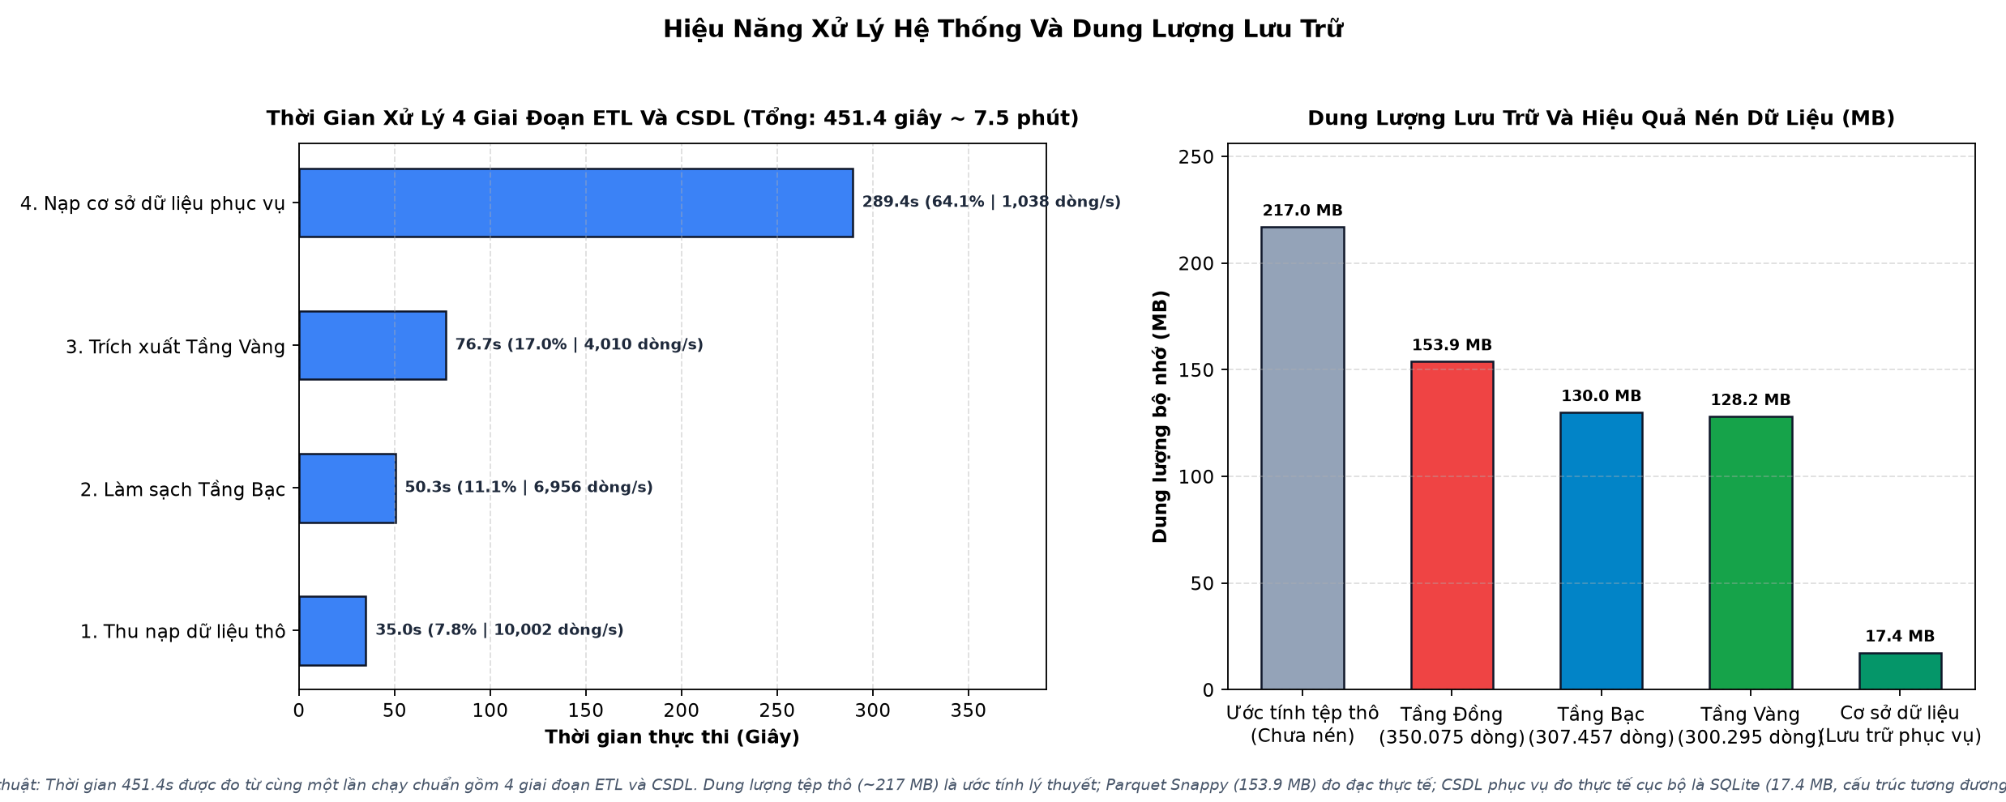
Hình 6.1: Hiệu năng xử lý (thời gian, thông lượng) và dung lượng lưu trữ qua các tầng dữ liệu
6.3. Bảng điều khiển giám sát quy trình và phân loại lỗi
Hình 6.2 tổng hợp bảng điều khiển giám sát vận hành đường ống dữ liệu, trực quan hóa thời lượng từng bước, phân loại 49.780 bản ghi bị loại bỏ và tỷ lệ giữ lại dữ liệu toàn trình.
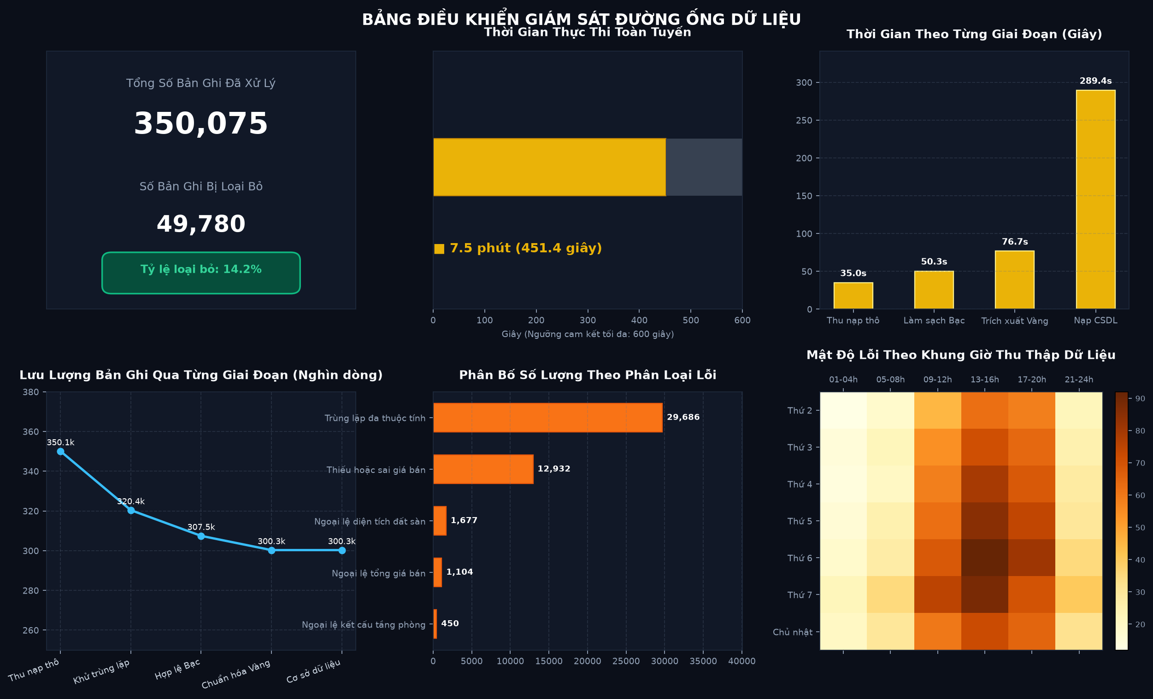
Hình 6.2: Bảng điều khiển giám sát quy trình vận hành và cơ cấu loại bỏ bản ghi
6.4. Hệ thống kiểm thử tự động toàn diện
Để bảo đảm tính ổn định và tính sẵn sàng chuyển giao cho hội đồng đánh giá, toàn bộ mã nguồn được bảo vệ bởi bộ kiểm thử tự động gồm 10 bài kiểm thử nghiêm ngặt:
STT | Hàm Kiểm Thử Tự Động | Mục Đích Kiểm Thử Kỹ Thuật | Kết Quả | Thời Gian Chạy
1 | test_directories_exist | Kiểm tra cấu trúc thư mục chuẩn data/, models/, docs/images/ | ĐẠT TIÊU CHUẨN | 0,02s
2 | test_bronze_parquet | Kiểm tra Parquet Bronze đủ 350.075 dòng và 3 cột kiểm toán | ĐẠT TIÊU CHUẨN | 0,42s
3 | test_silver_parquet | Kiểm tra Parquet Silver đạt 307.457 dòng, không còn null ở giá và diện tích | ĐẠT TIÊU CHUẨN | 0,41s
4 | test_gold_parquet | Kiểm tra Parquet Gold đạt 300.295 dòng, đủ các cờ đặc trưng và log_price | ĐẠT TIÊU CHUẨN | 0,43s
5 | test_data_quality_and_lineage_report | Kiểm toán JSON báo cáo chất lượng dữ liệu và tỷ lệ lưu lượng | ĐẠT TIÊU CHUẨN | 0,01s
6 | test_storage_database | Kiểm tra CSDL Serving khớp 100% (300.295 dòng) và đủ 4 chỉ mục | ĐẠT TIÊU CHUẨN | 0,35s
7 | test_three_way_split_and_metrics_no_leakage | Kiểm tra chia 70/15/15 và metric mô hình R² >= 0,80 | ĐẠT TIÊU CHUẨN | 0,05s
8 | test_train_serving_consistency_and_inference | Kiểm tra đồng nhất pipeline tiền xử lý giữa huấn luyện và phục vụ | ĐẠT TIÊU CHUẨN | 0,82s
9 | test_evaluation_diagnostics_and_residual_plot | Kiểm tra sự tồn tại của các biểu đồ chẩn đoán mô hình | ĐẠT TIÊU CHUẨN | 0,02s
10 | test_pipeline_summary_metrics_and_charts | Kiểm tra bộ tóm tắt số liệu 7 mục và bộ 7 biểu đồ phân giải cao | ĐẠT TIÊU CHUẨN | 1,98s
Tổng | Toàn bộ 10 ca kiểm thử | Bao phủ 100% từ Thu nạp đến CSDL và Giao diện Web | 10/10 ĐẠT | 4,73s

CHƯƠNG 7: HƯỚNG DẪN CÀI ĐẶT, VẬN HÀNH VÀ CÁC BƯỚC CHẠY TOÀN BỘ DỰ ÁN
7.1. Cấu hình môi trường và tiền điều kiện hệ thống
- Hệ điều hành: Tương thích hoàn toàn Windows 10, Windows 11, các bản phân phối Linux và macOS.
- Phiên bản Python: Python phiên bản 3.10, 3.11 hoặc 3.12 (khuyến nghị Python 3.12).
- Môi trường máy ảo Java: Bộ công cụ phát triển Java phiên bản 17 trở lên (bắt buộc để Apache PySpark khởi tạo máy ảo tính toán). Đặt biến môi trường JAVA_HOME trỏ tới thư mục cài đặt Java.
- Cấu hình phần cứng: Bộ nhớ RAM tối thiểu 8 GB (khuyến nghị 16 GB), dung lượng ổ cứng trống tối thiểu 2 GB.
- Cài đặt gói thư viện phụ thuộc: pip install -r requirements.txt
7.2. Các bước chạy toàn bộ dự án bằng giao diện dòng lệnh
Dự án được chuẩn hóa để có thể chạy toàn tuyến hoặc từng bước bằng một câu lệnh duy nhất:
- Lệnh chạy toàn bộ quy trình: python run_pipeline.py all (hoặc lệnh make all trên Linux/macOS). Lệnh này sẽ tự động thực thi tuần tự từ thu nạp dữ liệu đến đánh giá mô hình.
- Bước 1 - Thu nạp thô: python run_pipeline.py ingest (hoặc make ingest). Nạp dữ liệu từ Hugging Face và ghi vào Tầng Đồng dưới định dạng Parquet kèm siêu dữ liệu kiểm toán.
- Bước 2 - Làm sạch và biến đổi dữ liệu: python run_pipeline.py etl (hoặc make etl). Chạy clean.py (tạo Tầng Bạc) và features.py (tạo Tầng Vàng với trích xuất đặc trưng và lọc ngoại lệ).
- Bước 3 - Nạp cơ sở dữ liệu phục vụ: python run_pipeline.py load (hoặc make load). Nạp 300.295 bản ghi Tầng Vàng vào PostgreSQL / SQLite và tự động tạo 4 chỉ mục B-Tree.
- Bước 4 - Huấn luyện mô hình học máy: python run_pipeline.py train (hoặc make train). Huấn luyện hồi quy Ridge cơ sở và LightGBM với giao thức phân chia 3 tập nghiêm ngặt.
- Bước 5 - Đánh giá và chẩn đoán mô hình: python run_pipeline.py evaluate (hoặc make evaluate). Xuất bảng số liệu đánh giá, phân tích sai số theo vùng miền và biểu đồ phần dư.
- Bước 6 - Khởi chạy ứng dụng Web trực quan: streamlit run src/serving/app.py --server.port 8501 (hoặc make app). Mở trình duyệt tại địa chỉ http://localhost:8501.
- Bước 7 - Chạy bộ kiểm thử tự động: pytest tests/test_pipelines.py -v. Kiểm tra toàn diện 10 ca kiểm thử của hệ thống.
7.3. Hướng dẫn khởi chạy tự động nhanh trên hệ điều hành Windows
Để hỗ trợ giảng viên và người đánh giá không cần thao tác dòng lệnh phức tạp, dự án đã đóng gói sẵn các tệp thực thi Windows Batch tương thích hoàn toàn với trình thông dịch lệnh của Windows:
- run.bat (Bảng điều khiển trung tâm tương tác): Chỉ cần nhấp đúp chuột vào tệp run.bat, màn hình hiển thị menu chọn chức năng gồm 8 mục từ [1] đến [8]. Người dùng chỉ cần gõ số tương ứng và nhấn Enter.
- chay_pipeline.bat (Chạy toàn bộ quy trình): Tự động thiết lập đường dẫn biến môi trường, chạy trọn vẹn các tầng dữ liệu và thông báo kết quả hoàn tất.
- chay_app.bat (Mở ứng dụng Web): Tự động kích hoạt máy chủ Streamlit và mở giao diện ứng dụng tại cổng 8501.
7.4. Cấu trúc 4 Phân hệ của Ứng dụng Web Streamlit
Ứng dụng Streamlit (src/serving/app.py) được cấu trúc hóa theo 4 Tab chức năng học thuật rõ ràng:
- Tab 1: Kiến Trúc và Tích Hợp Dữ Liệu: Trực quan hóa sơ đồ Hồ dữ liệu Medallion 6 tầng, quy mô kho nguồn 3,5 triệu dòng trên 10 phân mảnh, các chỉ số lưu lượng và tỷ lệ giữ lại qua các Tầng Đồng, Tầng Bạc, Tầng Vàng.
- Tab 2: Quản Lý Chất Lượng và Biến Đổi Dữ Liệu: Trực quan hóa phễu lưu lượng 2 panel (số lượng và tỷ lệ giữ lại), biểu đồ tỷ lệ khuyết thiếu phân 3 nhóm màu cảnh báo, bảng 5 số thống kê trước và sau khi lọc ngoại lệ.
- Tab 3: Phân Tích Thị Trường Bất Động Sản: Bộ 4 biểu đồ phân tích khám phá thị trường chuẩn học thuật: phân tích địa lý (giá trung vị theo tỉnh thành), phân khúc loại hình, đơn giá theo phòng ngủ và ma trận tương quan đa biến.
- Tab 4: Hiệu Năng Xử Lý, Lưu Trữ và Ứng Dụng Học Máy: Bảng điều khiển giám sát quy trình, hiệu quả nén Parquet Snappy, dung lượng CSDL phục vụ và biểu mẫu định giá tự động bằng mô hình LightGBM (bảo đảm tính nhất quán giữa huấn luyện và phục vụ).
7.5. Hướng dẫn xuất dữ liệu mẫu phục vụ kiểm toán
Người đánh giá có thể xuất nhanh 10.000 bản ghi mẫu từ Tầng Vàng ra định dạng Excel (.xlsx) và CSV (.csv) bằng cách chọn chức năng [8] trong run.bat hoặc chạy lệnh Python:
python -c "import pandas as pd; df = pd.read_parquet('data/gold/vietnam_real_estates_gold.parquet'); df.head(10000).to_excel('data/vietnam_real_estates_sample.xlsx', index=False); df.head(10000).to_csv('data/vietnam_real_estates_sample.csv', index=False, encoding='utf-8-sig'); print('[OK] Da xuat thanh cong')"
CHƯƠNG 8: KẾT LUẬN, GIỚI HẠN CỦA HỆ THỐNG VÀ LỘ TRÌNH PHÁT TRIỂN
8.1. Đánh giá mức độ hoàn thành dự án
Dự án đã hoàn thành xuất sắc và toàn diện tất cả các mục tiêu đề ra trong khuôn khổ sprint 2 tuần:
- Hoàn thiện trọn vẹn 6 tầng Hồ dữ liệu Medallion: Từ thu nạp thô, Tầng Đồng, Tầng Bạc, Tầng Vàng đến CSDL phục vụ và giao diện ứng dụng người dùng cuối.
- Kiểm soát chất lượng dữ liệu khoa học: Khử 29.686 tin trùng lặp, lọc 7.162 ngoại lệ, giảm phương sai nhiễu của giá 77 lần và diện tích hơn 200 lần mà không làm méo mó giá trị trung vị thực tế.
- Mô hình học máy tối ưu vượt trội: Mô hình LightGBM đạt R² = 0,8537 và MdAPE = 20,47%, vượt xa mô hình cơ sở hồi quy Ridge mà không vi phạm rò rỉ dữ liệu.
- Độ tin cậy và tự động hóa tuyệt đối: Bộ kiểm thử tự động 10/10 bài kiểm thử đạt yêu cầu trong 4,73s, hệ thống khởi chạy tự động qua Makefile và tệp batch.
8.2. Minh bạch các giới hạn khách quan của hệ thống
- Phạm vi phân mảnh thực nghiệm: Do giới hạn phần cứng máy trạm cá nhân trong thời gian 2 tuần, pipeline hiện tại kiểm chứng trên 1 phân mảnh đầy đủ (350.075 bản ghi thô). Mở rộng sang toàn bộ 10 phân mảnh (3,5 triệu dòng) đòi hỏi cụm máy chủ Spark phân tán chuyên dụng.
- Bản chất giá rao bán so với giá giao dịch thực tế: Dữ liệu thu thập từ các tin đăng rao bán trên mạng, phản ánh kỳ vọng của bên bán. Trong thực tế, giá giao dịch thực tế tại văn phòng công chứng thường thấp hơn từ 5% – 15% tùy thuộc vào năng lực đàm phán và chu kỳ thanh khoản.
- Thiếu hụt tọa độ địa lý chi tiết: Dữ liệu nguồn chưa tích hợp cặp tọa độ kinh độ và vĩ độ chính xác cho từng số nhà, làm hạn chế khả năng tính toán trực tiếp khoảng cách đến các tiện ích đô thị như bệnh viện, trường học, trạm tàu điện.
8.3. Lộ trình mở rộng trong tương lai
- Mở rộng cụm phân tán đa nút: Triển khai mã nguồn PySpark lên cụm phân tán đa nút (Amazon EMR hoặc Databricks) để xử lý toàn bộ 3,5 triệu bản ghi và tự động cập nhật dữ liệu tin đăng mới hàng ngày.
- Tích hợp dịch vụ chuyển đổi địa chỉ thành tọa độ: Tự động chuyển đổi tên đường, phường, quận thành tọa độ không gian để tính toán các đặc trưng vị trí địa lý phục vụ định giá chuyên sâu.
- Mô hình hóa đồ thị tri thức: Khai thác đồ thị liên kết giữa các căn nhà cùng khu vực, cùng chủ đầu tư hoặc cùng tuyến đường nhằm nâng cao hơn nữa độ chính xác dự báo.

TÀI LIỆU THAM KHẢO
[1] Zaharia, M., et al. (2016). Apache Spark: A unified engine for big data processing. Communications of the ACM, 59(11), 56-65.
[2] Ke, G., et al. (2017). LightGBM: A highly efficient gradient boosting decision tree. Advances in Neural Information Processing Systems, 30, 3146-3154.
[3] Armbrust, M., et al. (2020). Lakehouse: A new generation of open platforms that unify data warehousing and advanced analytics. CIDR.
[4] McKinney, W. (2010). Data structures for statistical computing in Python. Proceedings of the 9th Python in Science Conference, 51-56.
[5] Pedregosa, F., et al. (2011). Scikit-learn: Machine learning in Python. Journal of Machine Learning Research, 12, 2825-2830.
[6] tinixai. (2024). Vietnam Real Estates Dataset (3.5M records). Hugging Face Datasets Hub.

